НАЦІОНАЛЬНИЙ ТЕХНІЧНИЙ УНІВЕРСИТЕТ УКРАЇНИ
«КИЇВСЬКИЙ ПОЛІТЕХНІЧНИЙ ІНСТИТУТ імені ІГОРЯ СІКОРСЬКОГО»
НАВЧАЛЬНО-НАУКОВИЙ ВИДАВНИЧО-ПОЛІГРАФІЧНИЙ ІНСТИТУТ КАФЕДРА ВИДАВНИЧОЇ СПРАВИ ТА РЕДАГУВАННЯ

«На правах рукопису»
УДК 16.47:355.48(470+477)
До захисту допущено: В. о. завідувача кафедри
Ольга ТРІЩУК
«27» грудня 2023 р.

Магістерська дисертація

на здобуття ступеня магістра
за освітньо-професійною програмою

«Реклама і зв’язки з громадськістю» зі спеціальності 061 «Журналістика»
на тему: «Просування соціальних проєктів в умовах російсько-української війни»

Виконала:
студентка VI курсу, групи РЗ-з21мп Соколова Настя Максимівна

Науковий керівник:
канд. іст. наук, доцент Литвин Аеліта Василівна

Консультант з мови:
канд. філ. наук, доцент Левчук Олена Миколаївна

Консультант з бібліографії: канд. наук із соц. ком., доцент Масімова Лариса Гагіківна

Рецензент:
Директор ТОВ «РІА «НАРУЖКА»
Бобровський Сергій Ростиславович

Засвідчую, що у цій магістерській дисертації немає запозичень з праць інших авторів без відповідних посилань.
Студентка
Київ – 2023

Національний технічний університет України
«Київський політехнічний інститут імені Ігоря Сікорського»

Навчально-науковий видавничо-поліграфічний інститут Кафедра видавничої справи та редагування
Рівень вищої освіти – другий (магістерський)

Спеціальність: 061 Журналістика
Освітньо-професійна програма: Реклама і зв’язки з громадськістю

ЗАТВЕРДЖУЮ
В. о. завідувача кафедри
Ольга ТРІЩУК

«01» листопада 2023 р.

ЗАВДАННЯ
на магістерську дисертацію студентці

Соколовій Насті Максимівні

(прізвище, ім’я, по батькові)
- Тема дисертації «Просування соціальних проєктів в умовах російсько-української війни» ,
науковий керівник дисертації Литвин Аеліта Василівна, к. і. н., доцент
(прізвище, ім’я, по батькові, науковий ступінь, вчене звання)

затверджені наказом по університету від « » 20 р. №

- Термін подання студентом дисертації 27 грудня 2023 р.
- Об’єкт дослідження: інструменти просування соціальних проєктів.
- Вихідні дані: магістерська дисертація містить 79 сторінок комп’ютерного складання, 54 бібліографічні описи та 2 додатки.
- Перелік завдань, які потрібно розробити: розглянути теоретичні аспекти соціального проєктування; дослідити особливості соціального проєктування в Україні та виокремити етапи, інструменти просування соціальних проєктів; проаналізувати специфіку просування соціальних проєктів в умовах російсько-української війни; розробити лендінг для соціального проєкту «Як говорити з дітьми про кіборгів?».

- Орієнтовний перелік графічного (ілюстративного) матеріалу: в основній частині розміщено 18 ілюстрацій, у додатку - 22 ілюстрації.
- Орієнтовний перелік публікацій: Соколова Н.М., Литвин А.В. Просування соціальних проєктів в умовах російсько-української війни. Наукова школа Романченка Івана: матер. XII міжнародної науково-практичної конференції (Київ, 29 листопада 2023 р.).Київ: КПІ, ВПІ, 2023). [CD].
- Консультанти розділів дисертації¹*
Розділ | Прізвище, ініціали та посада консультанта | Підпис, дата
Розділ | Прізвище, ініціали та посада консультанта | завдання видав | завдання прийняв
з мови | Левчук О. М., доцент
з бібліографії | Масімова Л. Г., доцент
- Дата видачі завдання 01 листопада 2023 р.
Календарний план
№ п/п | Назва етапів виконання магістерської дисертації | Термін виконання  етапів магістерської дисертації | Примітка
1. | План роботи. Література, питання. Написання вступної частини  магістерської дисертації | 01.11.2023 | Дистанційно онлайн
2. | Написання першого розділу  магістерської дисертації | 15.11.2023 | Дистанційно онлайн
3. | Написання другого розділу  магістерської дисертації | 29.11.2023 | Дистанційно онлайн
4. | Завершення магістерської дисертації. Написання реферату магістерської  дисертації | 13.12.2023 | Дистанційно онлайн
5. | Здача магістерської дисертації  (завершеної) на кафедру. Попередній захист магістерської дисертації на засіданні кафедри | 27.12.2023 | Дистанційно онлайн

Студентка Настя СОКОЛОВА

Науковий керівник дисертації Аеліта ЛИТВИН

¹* Консультантом не може бути зазначено наукового керівника магістерської дисертації.

РЕФЕРАТ
Магістерська дисертація на тему «Просування соціальних проєктів в умовах російсько-української війни» містить 79 сторінок комп’ютерного складання, список використаної літератури з 54 бібліографічних найменувань та додатків, які складаються з 22 ілюстрацій.
Актуальність обраної теми зумовлена тим, що в умовах військової агресії росії просування соціальних проєктів в Україні стає особливо важливою, оскільки вони є джерелом підтримки та допомоги для постраждалих від конфлікту.
Мета магістерської дисертації полягає у виявленні ролі просування соціальних проєктів в умовах російсько-української війни.
Об’єктом дослідження є інструменти просування соціальних проєктів. Предметом дослідження є особливості просування соціальних проєктів в Україні в умовах російсько-української війни.
Наукова новизна дослідження полягає у систематизації знань про соціальні проєкти, виокремленні особливостей просування соціальних проєктів країни в умовах військового конфлікту, коли ресурси та інструменти для цього обмежені.
Практичне значення одержаних результатів полягає у розробці соціального проєкту, направленого на формування позитивного ставлення дітей до кіборгів – військових, що втратили кінцівки та користуються протезами
Результатом роботи є створення лендінгу на тему «Як говорити з дітьми про кіборгів?» та наведення рекомендацій щодо просування соціальних проєктів.
Ключові слова: соціальний проєкт, соціальне проєктування, просування, російсько-українська війна, соціальна допомога.

ABSTRACT

The master's thesis on "Promotion of social projects in the conditions of the Russian-Ukrainian war" contains 79 pages of computer-generated content, a list of references of 54 bibliographic titles, and appendices consisting of 22 illustrations.
The relevance of the chosen topic is due to the fact that in the context of Russia's military aggression, the promotion of social projects in Ukraine is becoming especially important, as they are a source of support and assistance for victims of the conflict.
The purpose of the master's thesis is to identify the role of promoting social projects in the context of the Russian-Ukrainian war.
The object of research is the tools for promoting social projects. The subject of the study is the peculiarities of promoting social projects in Ukraine in the context of the Russian-Ukrainian war.
The scientific novelty of the study is to systematize knowledge about social projects, to highlight the peculiarities of promoting social projects in the country in the context of a military conflict, when resources and tools for this are limited.
The practical significance of the findings is to develop a social project aimed at forming a positive attitude of children towards cyborgs - soldiers who have lost limbs and use prostheses.
The result of the work is the creation of a landing page on the topic "How to talk to children about cyborgs?" and recommendations for promoting social projects.
Keywords: social project, social design, promotion, Russian-Ukrainian war, social assistance.

ЗМІСТ
ВСТУП 7
РОЗДІЛ 1. ТЕОРЕТИЧНІ АСПЕКТИ СОЦІАЛЬНОГО ПРОЄКТУВАННЯ 10
  - Соціальні проєкти: поняттєвий апарат дослідження 10
  - Види соціальних проєктів та їх характеристика 16
  - Соціальне проєктування в Україні 23
РОЗДІЛ 2. ПРОСУВАННЯ СОЦІАЛЬНИХ ПРОЄКТІВ 30
  - Етапи та інструменти просування соціальних проєктів 30
  - Просування соціальних проєктів: закордонний досвід 39
  - Специфіка просування соціальних проєктів в умовах російсько-української війни 48
РОЗДІЛ 3. ПІДГОТОВКА ТА РЕАЛІЗАЦІЯ СОЦІАЛЬНОГО ПРОЄКТУ «ЯК
ГОВОРИТИ З ДІТЬМИ ПРО КІБОРГІВ?» 65
  - Етапи підготовки та реалізації соціального проєкту 65
  - Вибір та розміщення матеріалів для лендінгу 72
  - Рекомендації щодо просування соціальних проєктів в умовах російсько-української війни 78
ВИСНОВКИ 85
СПИСОК ВИКОРИСТАНИХ ДЖЕРЕЛ 87
ДОДАТКИ 94

ВСТУП
Актуальність теми дослідження. Сьогодні бізнесу не достатньо просто продавати товар чи послугу, щоб отримувати за це прибуток. Він має транслювати споживачеві свої цінності. І якщо ці цінності співпадають з цінностями клієнта, тоді виникає щось більше, ніж просто відносини продавця та покупця. Щоб залучати клієнтів часто необхідно демонструвати свою соціальну відповідальність. Адже клієнтові може хотітись не просто придбати каву, а знати що цю каву продають в екологічному упакуванні та частинку від зароблених з неї коштів перераховують на потреби ЗСУ або у притулок тварин, наприклад. Так, це не обов’язкова вимога, але у змаганнях за увагу клієнта такий бізнес матиме перевагу.
Такі ж відносини бізнесу та клієнта можна перенести на будь-яку сферу життя. Сучасне суспільство дедалі більше наголошує на соціальній відповідальності. Проєкти, які спрямовані на розв'язання соціальних проблем чи покращення якості життя, стають важливою складовою співіснування не лише громадян однієї країни, а й усього світу.
Людство вже давно визначило для себе глобальні цілі сталого розвитку. Ці цілі стосуються покращення умов життя людства загалом, забезпечення миру та справедливості у світі. Втім наразі людство ще далеко від досягнення цих цілей. Свідченням тому є агресивна війна, розв’язана росією проти України. Сотні тисяч цивільних та військових людей щодня втрачають здоров’я, близьких людей та тварин, домівку, матеріальні статки, права та можливості тощо. Від бойових дій щезають з карти цілі міста, а з ними й екосистеми.
Життя цілих поколінь українців вже ніколи не стане таким, яким воно було до початку війни. А тому необхідно пристосовуватись до тих умов, які ми маємо зараз. Для людей, що втратили домівки відбудовують тимчасові модульні поселення, покинутих тварин забирають до притулків, поранених людей лікують та надають психологічну допомогу, а людям, що втратили кінцівки надають протези. Втім, такі зміни відбулися занадто різко та в українців просто не було часу до них повноцінно адаптуватись та зрозуміти нові правила життя.

Для цього якраз і необхідні соціальні проєкти, які надаватимуть відповіді на питання про те, як поводитись у нових умовах. Особливо гостро питання про адаптацію до нових обставин постає перед батьками, які мають пояснити дітям чому у їхнього сусіда тепер протезована нога, а у тата їхнього однокласника тепер рука як у трансформера. Батьків необхідно вчити як пояснювати дітям такі явища, аби уникнути травматизації цих дітей та забезпечити психологічний комфорт у суспільстві для постраждалих людей. Просування соціальних проєктів є критично важливим для їх успішного впровадження та досягнення позитивного соціального впливу, особливо в умовах російсько-української війни.
Актуальність обраної теми зумовлена тим, що в умовах військової агресії росії просування соціальних проєктів в Україні стає особливо важливою, оскільки вони є джерелом підтримки та допомоги для постраждалих від конфлікту.
Об’єктом дослідження є інструменти просування соціальних проєктів.
Предметом дослідження є особливості просування соціальних проєктів в Україні в умовах російсько-української війни.
Мета дослідження: виявити роль просування соціальних проєктів в умовах російсько-української війни
Досягнення поставленої мети передбачає виконання таких завдань:
    - розглянути теоретичні аспекти соціального проєктування;
    - дослідити особливості соціального проєктування в Україні та виокремити етапи, інструменти просування соціальних проєктів;
    - проаналізувати специфіку просування соціальних проєктів в умовах російсько-української війни;
    - розробити лендінг для соціального проєкту «Як говорити з дітьми про кіборгів?».
Методи дослідження: у теоретичній частині магістерської дисертації використано метод аналізу, синтезу, узагальнення інформації, класифікації та бібліографічно-описового методу. Під час написання практичної частини

використано методи: контент-аналізу для аналізу просування соціальних проєктів у світі та в Україні, опитування для опису специфіки просування соціальних проєктів в умовах російсько-української війни, експеримент для реалізації соціального проєкту «Як говорити з дітьми про кіборгів?», зокрема й створення лендінгу на цю тему.
Теоретичною основою дослідження є наукові публікації, наукові фахові видання, навчальні посібники, матеріали з інтернет-ресурсів. Явище соціального проєктування описане в роботах: С. Мішиної , О. Мішина, С. Гераськова, І. Іонової, Т. Костєвої, Т. Письменної, Н. Лубкей, Л. Романовської, М. Стрижко, А. Ковалевської, В. Тернопільської, О. Бакуліної, Г. Лемко, Г. Михайлишина, М. Довгої, Г. Нагорної.
Наукова новизна одержаних результатів полягає у систематизації знань про соціальні проєкти, виокремленні особливостей просування соціальних проєктів країни в умовах військового конфлікту, коли ресурси та інструменти для цього обмежені.
Практичне значення отриманих результатів полягає у розробці соціального проєкту, направленого на формування позитивного ставлення дітей до кіборгів – військових, що втратили кінцівки та користуються протезами.
Особистий внесок: магістерську дисертацію виконано одноосібно. Самостійно створено лендінг соціального проєкту «Як говорити з дітьми про кіборгів?».
Структура роботи: магістерська дисертація складається зі вступу, трьох розділів, висновків, списку використаної літератури, що нараховує 54 позиції. Робота містить два додатки (94 - 102 сторінки). Загальний обсяг роботи - 102 сторінок, з них основного тексту 79.

РОЗДІЛ 1
ТЕОРЕТИЧНІ АСПЕКТИ СОЦІАЛЬНОГО ПРОЄКТУВАННЯ

Соціальні проєкти: поняттєвий апарат дослідження
Магістерське дослідження пов’язане з поняттями «соціальний проєкт» та
«соціальне проєктування». У літературних джерелах існують різні трактування понять, тож розглянемо їх дефініції.
Соціальне проєктування – це процес розробки та впровадження ініціатив, спрямованих на вирішення соціальних проблем та поліпшення якості життя в громадах, створення там умов для сталих позитивних змін у громадах. Соціальні проєкти спрямовані на розв’язання конкретних соціальних викликів, таких як бідність, безробіття, соціальна ізоляція, низький рівень освіти тощо. Вони мають на меті покращення умов життя населення, забезпечення доступу до освіти, охорони здоров’я, надання житла та інших ключових соціальних послуг, забезпечення збалансованого розвитку, який враховує потреби поточного покоління, не позбавляючи можливостей майбутніх поколінь.
На думку авторів Мішиної С.В., Мішина О.Ю. «соціальне проєктування сприяє впровадженню ініціатив, спрямованих на соціальну відповідальність, як у громадах, так і у сфері бізнесу, здійснення проєктів, спрямованих на підвищення рівня освіти та грамотності, що є важливим фактором для розвитку суспільства. Загалом, соціальне проєктування спрямоване на те, щоб забезпечити тривалий та позитивний вплив на суспільство, сприяючи збалансованому і сталому розвитку» [1].
Результатом процесу соціального проєктування є соціальний проєкт – ініціатива або діяльність, спрямована на вирішення конкретної соціальної проблеми чи покращення якості життя в певній громаді чи спільноті. Основною метою соціальних проєктів є досягнення позитивних змін у суспільстві, розв’язання соціальних викликів і поліпшення благополуччя людей.
Науковці по-різному трактують сутність соціальних проєктів, тому звернемось до табл. 1.1.

Таблиця 1.1 Наукові підходи до трактування поняття «соціальний проєкт»
Автори | Визначення, джерело
Гераськов С.В. | «…є таким різновидом програми, в якому відображаються не лише  потрібні орієнтири та загальні цілі, а й скориговані строки реалізації конкретних задач, скоординована робота учасників проєктної діяльності» [2, с.8 ]
Іонова І.М. | «…сконструйоване соціальне нововведення, метою якого є  створення, модернізація чи підтримка в середовищі матеріальної або духовної цінності, яка має просторово-часові та ресурсні обмеження і вплив якої на людей визнається позитивним за своїм соціальним значенням» [3, с. 128]
Мішина С.В., Мішин О.Ю. | «…опис дій та заходів, спрямованих на вирішення соціальних  проблем й уникнення соціальних ризиків, із зазначенням технології їх реалізації у певному часовому проміжку в межах наявного фінансового, кадрового, матеріального та інформаційного забезпечення» [1]
Письменна Т.В., Лубкей Н.П. | «…сукупність заходів і дій з метою створення, підтримки та  покращення матеріальних чи духовних цінностей, що має просторово-часові та ресурсні обмеження, а також позитивний соціальний вплив на людей» [4, с. 61]
Романовська Л.І. | «…одна з форм соціально-перетворюючої діяльності й засіб  розвитку соціальної активності соціальних працівників» [5, с. 98]
Стрижко М.А., Ковалевська А.В. | «…сукупність технологічних, управлінських та організаційних  рішень, спрямованих на вирішення соціальних проблем, поліпшення соціокультурних умов життєдіяльності особистості, проведення необхідних соціальних змін» [6, с. 376]
Тернопільська В.І., Бакуліна О.С. | «…приписана модель, майбутній бажаний стан системи, що  виникає у результаті певних дій людей, наявності ресурсів (фінансових, трудових, матеріальних, інтелектуальних, пізнавальних, евристичних, ціннісних). Соціальний проєкт також розглядається як мета проєктної діяльності, вид соціальної творчості» [7, с. 310].
Отже, наукове трактування сутності соціального проєкту варіюється залежно від підходу та наукового напрямку:
- Соціологічний підхід передбачає спробу вирішення соціальних проблем. З соціологічної точки зору, соціальні проєкти розглядаються як інструмент для вирішення соціальних проблем та задоволення потреб громади. Аналіз соціальних відносин і динаміки груп використовується для визначення пріоритетних напрямків діяльності соціального проєкту;
- Економічний підхід використовує трактування соціального проєкту з боку його вкладу у розвиток інфраструктури та економіки. З економічної точки зору, соціальні проєкти можуть розглядатися як інвестиції в розвиток

людського капіталу, підвищення конкурентності на ринку праці та покращення загального рівня життя. Оцінка ефективності проєкту здійснюється за допомогою аналізу економічних показників та індикаторів;
- Управлінський підхід використовує напрями планування та впровадження стратегій, розглядає соціальний проєкт як систему з конкретними цілями та завданнями. Він акцентує увагу на важливості ефективного управління процесом впровадження та врахуванні ризиків. Моделі управління можуть використовуватися для оптимізації використання ресурсів та досягнення поставлених завдань.
Ці підходи часто взаємодіють, адже соціальні проєкти можуть розглядатися як комплексні явища, що об’єднують елементи соціальних, економічних і управлінських аспектів.
З урахуванням отриманих результатів аналізу наукових підходів до трактування сутності соціального проєкту нами сформульовано авторське визначення цієї наукової категорії – це інноваційна ініціатива, спрямована на систематичне вирішення конкретної соціальної проблеми або покращення умов життя в громаді. Він передбачає цілеспрямоване використання ресурсів, залучення громадськості та партнерів для досягнення позитивного соціального впливу й сприяння сталому розвитку спільноти.
Костєва Т.Б. наголошує на його інноваційності, спрямованості на вирішення конкретних проблем та важливості спільної дії для досягнення позитивних змін [8, с. 49].
Соціальні проєкти виконують різноманітні функції, спрямовані на вирішення соціальних проблем і поліпшення якості життя в громадах (див. рис. 1.1).

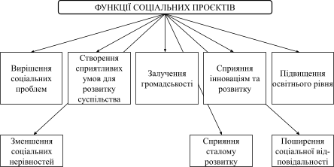

Рис. 1.1. Функції соціальних проєктів
Джерело: побудовано за даними [3; 9]
Далі розглянемо їх характеристики:
- «головна функція соціальних проєктів – це розробка та впровадження стратегій для вирішення конкретних соціальних проблем, таких як бідність, безробіття, навчання, доступ до медичної допомоги тощо;
- соціальні проєкти спрямовані на створення умов для сталого розвитку громад, включаючи покращання інфраструктури, освіти, охорони здоров’я та інших аспектів;
- сприяння активності та участі громадян у вирішенні соціальних проблем, включаючи залучення волонтерів, організацію громадських заходів та консультації громади;
- соціальні проєкти покликані стимулювати застосування інновацій та технологій для покращення соціальних послуг та умов життя;
- реалізація проєктів з підвищення грамотності, підвищення навичок та забезпечення доступу до якісної освіти;
- спрямованість на зменшення різниці в доступі до ресурсів та можливостей між різними групами населення;
- функція, спрямована на забезпечення збалансованого розвитку, який забезпечує потреби поточного покоління, не обмежуючи можливостей майбутніх поколінь;

- залучення бізнесу та інших організацій до соціально відповідальних ініціатив та проєктів» [5, с. 99].
Ці функції допомагають соціальним проєктам виконувати роль каталізатора для позитивних змін у суспільстві.
Створення соціального проєкту базується на ряді принципів, які допомагають забезпечити ефективність та сталість ініціативи (табл. 1.2).
Таблиця 1.2
Принципи створення соціального проєкту

Принципи | Характеристика | Значення
Партисипація громади | Активне залучення представників громади до визначення, розробки та реалізації проєкту | Забезпечує врахування реальних потреб та поглядів громади, а також підвищує рівень відповідальності та підтримки
Сталість | Здатність проєкту існувати та досягати своїх цілей у тривалій перспективі | Забезпечує довгостроковий вплив та  уникнення тимчасових рішень, спрямованих лише на вирішення миттєвих проблем
Інтеграція | Узгодження соціального проєкту з  наявними соціальними та економічними структурами | Забезпечує плідну взаємодію із  сусідніми ініціативами та інфраструктурою
Залучення різних стейкхолдерів | Співпраця з різними групами  інтересів, такими як уряд, бізнес, громадяни та інші стейкхолдери | Забезпечує різноманітні погляди,  ресурси та підтримку для успішної реалізації проєкту
Цільове спрямування та вимірюваність | Чітко визначені цілі та метрики для вимірювання досягнень проєкту | Дозволяє ефективно визначати  прогрес, оцінювати вплив та вносити корективи у разі необхідності
Інноваційність | Впровадження новаторських ідей, технологій та підходів у розв’язання соціальних проблем | Сприяє вирішенню проблем  ефективніше та забезпечує адаптацію до змін у соціальному середовищі
Підтримка спільноти | Створення механізмів для  залучення та утримання підтримки з боку громадськості | Забезпечує стабільну та широку  підтримку проєкту, що сприяє його успішності
Джерело: побудовано за даними [2; 4]
Ці принципи взаємодіють та сприяють створенню соціальних проєктів, які ефективно вирішують соціальні проблеми та відповідають потребам громади.
Важливим аспектом соціальних проєктів є їх внесок у сталість і розвиток суспільства, а також врахування потреб та інтересів конкретної громади чи цільової аудиторії. Соціальні проєкти є важливим інструментом для вирішення

соціальних проблем та поліпшення якості життя в громадах, що обумовлено такими причинами:
- розв’язання соціальних проблем;
- залучення уваги громадськості;
- поширення освіти;
- забезпечення різних можливостей;
- розвиток громадського сектору;
- створення партнерств;
- підвищення якості життя [7; 10].
Таким чином, соціальні проєкти спрямовані на вирішення конкретних проблем, таких як бідність, безробіття, доступ до освіти та охорони здоров’я, соціальна ізоляція тощо. Спільноти часто не усвідомлюють проблем, поки ті не стануть об’єктом уваги, а соціальні проєкти покликані допомогти залучити увагу громадськості до важливих питань і підвищити рівень їх свідомості.
Багато соціальних проєктів спрямовані на піднесення рівня освіти в громадах, адже існують проєкти з підвищення грамотності, освоєння навичок та інших освітніх ініціатив [5, с. 106]. Соціальні проєкти здатні істотно зменшити нерівності та забезпечити рівний доступ до ресурсів та можливостей для всіх членів громади. Вони також мають стимулювати розвиток громадського сектору, включаючи неприбуткові організації, які працюють у сфері благодійності та соціальної допомоги. Соціальні проєкти сприяють встановленню партнерств між урядовими установами, бізнесом та громадським сектором для спільного вирішення соціальних проблем. Спрямовані на поліпшення різних аспектів життя, соціальні проєкти здатні покращити загальну якість життя в громаді.
Зростаюча усвідомленість громадян та компаній стосовно до соціальної відповідальності сприяє розвитку соціальних проєктів, а нагромадження соціальних проблем, таких як бідність, нерівність та екологічні проблеми, створює необхідність у розширенні соціальних проєктів. Світовий характер соціальних проблем вимагає глобальних ініціатив та співпраці, що збільшує

актуальність соціальних проєктів, а інновації та технологічний прогрес дозволяють створювати більш ефективні та інноваційні рішення для розв’язання соціальних проблем [6, с. 374].
Отже, зацікавленість громадян у вирішенні соціальних питань і їх активний внесок є ключовими чинниками, а поглиблення соціальних нерівностей через кризи та природні бідності підсилює потребу у соціальних проєктах. Таким чином, соціальні проєкти відіграють ключову роль у формуванні стійкого і справедливого суспільства, забезпечуючи гідні умови для всіх його членів. Соціальні проєкти є ініціативами, спрямованими на розв’язання соціальних проблем та поліпшення якості життя в громадах. Їх сутність полягає в систематичному компенсуванні конкретних викликів, залученні громадськості та впровадженні інноваційних підходів. Такі проєкти сприяють сталому розвитку, зменшенню соціальних нерівностей та підвищенню рівня грамотності та освіти. Їх значущість полягає у позитивному впливі на громади, забезпеченні участі громади та здатності до досягнення тривалого соціального впливу.

Види соціальних проєктів та їх характеристика
Класифікація соціальних проєктів має кілька значущих переваг і може бути корисною з різних точок зору, адже дозволяє визначити конкретні соціальні потреби, які має на меті задовольнити кожен тип проєкту. Це допомагає зорієнтувати зусилля на досягнення певних цілей та вирішення проблем громади. Класифікація допомагає забезпечити ефективне використання ресурсів, оскільки дозволяє визначити певні галузі, де необхідний найбільший вплив.
За допомогою класифікації проєктів є можливість створити систему ефективного управління та моніторингу, відокремивши різні типи проєктів залежно від їх призначення та характеру. Вона створює основу для встановлення конкретних метрик та показників ефективності для кожного типу проєкту, що спрощує процес оцінювання результатів та впливу. Класифікація

надає корисний фреймворк для прийняття рішень, допомагаючи визначити пріоритети та стратегії розвитку відповідно до різних категорій соціальних проєктів [7, с. 310].
Класифікація дає змогу вирізняти різні сфери соціальних проєктів для подальшого вивчення, аналізу та розвитку ефективних стратегій. Загалом класифікація соціальних проєктів є важливим інструментом для підприємств, урядових структур та громадських організацій задля ефективного управління та реалізації ініціатив, спрямованих на вирішення соціальних проблем.
Соціальні проєкти класифікують за різними критеріями відповідно до їх мети, сфери застосування, масштабу та інших характеристик (табл.1.3)
Таблиця 1.3
Класифікація освітніх проєктів

Класифікаційні ознаки | Види соціальних проєктів
За сферою застосування | - Освіта: проекти, спрямовані на підвищення рівня освіти та грамотності  - Соціальна інтеграція: ініціативи, що сприяють інтеграції різних соціальних груп  - Охорона здоров’я: проекти, пов’язані із забезпеченням доступу до медичних послуг та профілактикою захворювань
За цільовою аудиторією | - Діти та молодь: проекти, спрямовані на покращення умов життя і навчання дітей та молоді  - Люди похилого віку: ініціативи, які спрямовані на поліпшення якості життя і допомогу людям похилого віку  - Вразливі групи: проекти, які спрямовані на допомогу та підтримку груп з особливими потребами
За типом діяльності | - Освітні проекти передбачають розробку нових освітніх програм, навчальних матеріалів, тренінгів та ін.  - Інфраструктурні проекти спрямовані на створення чи покращення інфраструктури (доріг, шкіл, лікарень тощо)  - Благодійні та гуманітарні допомоги передбачають надання матеріальної допомоги, їжі, медичної або екстреної допомоги
За масштабом | - Локальні проекти реалізуються на рівні конкретної локальної громади або регіону

- Національні проекти охоплюють всю країну або значну її частину
- Міжнародні проекти мають глобальний характер та здійснюються у співпраці з іншими країнами чи міжнародними організаціями
За тривалістю | - Короткострокові проекти мають обмежений термін реалізації та конкретні завдання  - Довгострокові проекти спрямовані на досягнення тривалих соціальних змін та можуть тривати кілька років чи більше
Джерело: побудовано за даними [8; 11]
Ця класифікація допомагає зрозуміти різноманітність соціальних проєктів та враховує різні аспекти їх сутності та застосування. Найбільше видів соціальних проєктів містить класифікаційна ознака «За сферою застосування», наприклад:
- Освітні проєкти, спрямовані на розвиток освітніх ініціатив, підвищення рівня грамотності та доступу до якісної освіти, наприклад, а саме - розробка навчальних програм, тренінгів, підтримка шкіл, грантові програми для студентів тощо;
- Проєкти боротьби з бідністю, які спрямовані на покращення економічного становища та життєвих умов малозабезпечених верств населення, тобто розробка програм зайнятості, надання фінансової підтримки, навчання професійним навичкам для працевлаштування тощо;
- Проєкти з охорони здоров’я, спрямовані на покращення доступу до медичних послуг, профілактику захворювань та підвищення рівня здоров’я громади, а саме: розробка медичних центрів, програми вакцинації, проєкти з профілактики та лікування захворювань;
- Проєкти соціальної інтеграції, які мають на меті врахування та інтеграцію різних соціальних груп, таких як люди з обмеженими можливостями чи біженці - це програми соціальної адаптації, інклюзивна освіта, ініціативи для підтримки мігрантів;
- Проєкти розвитку громад, спрямовані на стале покращення інфраструктури, економічного та соціокультурного розвитку громади,

як-от будівництво та реконструкція інфраструктурних об’єктів, розвиток місцевих підприємств, культурні ініціативи [3, с. 129];
- Екологічні проєкти, які мають на меті збереження навколишнього середовища та зменшення негативного впливу на природу, тобто програми відновлення природних екосистем, проєкти з енергоефективності, утилізації відходів;
- Проєкти гендерної рівності, спрямовані на забезпечення рівних прав та можливостей для чоловіків і жінок у різних сферах суспільства, а це проєкти на підтримку жіночого підприємництва, ініціативи з виховання національного свідомого в плані гендерної рівності.
- Благодійні проєкти, які мають на меті надання допомоги та підтримки нужденним в матеріальному або фінансовому плані, наприклад, збір коштів для хворих дітей, а саме: благодійні заходи для бездомних, допомога в екстрених ситуаціях.
Це лише кілька базових прикладів, проте соціальні проєкти можуть бути надзвичайно різноманітними відповідно до конкретних потреб та викликів, що стоять перед громадою чи суспільством.
«Вибір виду соціального проєкту визначається низкою факторів, включаючи специфіку проблеми, яку потрібно вирішити, цілі та ресурси, якими забезпечений проєкт. Нижче подано кроки, які можуть допомогти правильно обрати вид соціального проєкту:
  - аналіз соціальних проблем у громаді або суспільстві, визначення,
які з цих проблем є найбільш актуальними та важливими для аудиторії;
  - формулювання чіткої мети та конкретних цілей проєкту, визначення,
які питання або проблеми потрібно вирішити та який вплив необхідно справити на громадськість;
  - визначення ресурсів, які можна виділити для реалізації проєкту, включаючи фінансові, людські, технічні та інші ресурси;

  - розгляд можливостей для впровадження інноваційних підходів або
технологій у проєкт, адже інновації можуть підвищити ефективність та привертати більше уваги;
  - вивчення досвіду інших подібних проєктів, розгляд їх успіхів та невдач, врахування отриманих уроків при плануванні свого проєкту;
  - залучення стейкхолдерів та цільових груп до обговорення та розробки проєкту, врахування їх думок та потреб»[11, с. 453];
  - реалістичне визначення обсягів та можливостей проєкту, розгляд
умов для його реалізації та визначення плану заходів, які потрібно вжити;
  - визначення метрик, за допомогою яких буде оцінюватись ефективність проєкту, включаючи кількісні та якісні показники;
  - пошук можливостей для підтримки та розвитку проєкту, включаючи можливості фінансування, партнерства та співпраці;
  - формування системи моніторингу та внутрішнього аудиту для
постійного вдосконалення й коригування стратегії впродовж реалізації проєкту [10, с. 142].
Коректний вибір виду соціального проєкту є ключовим етапом для досягнення його максимального впливу та успіху.
Розроблення соціального проєкту включає кілька етапів, їх можна узагальнити так (табл. 1.4).
Таблиця 1.4
Етапи розроблення соціального проєкту

Етапи | Характеристика | Дії
Аналіз соціальних потреб | Визначення ключових проблем чи потреб у суспільстві, які вимагають уваги та вирішення | Визначення основних груп інтересів та стейкхолдерів, які можуть бути впливовими або зацікавленими у проєкті

Визначення цілей та завдань | Визначення основної мети проєкту та конкретних цілей, які мають бути досягнуті | Розподіл цілей на конкретні завдання та визначення критеріїв їх виконання
Ресурсне забезпечення | Визначення фінансових ресурсів, які необхідні для реалізації проєкту, та  розроблення бюджету | Залучення необхідних матеріальних, людських та інших ресурсів
Стратегія впровадження | Розроблення конкретного плану дій та графіку впровадження | Розподіл обов’язків та визначення відповідальних осіб за кожен етап проєкту
Моніторинг та оцінка | Розроблення системи для стеження за ходом виконання проєкту та виявлення можливих  проблем | Визначення критеріїв оцінки успішності проєкту та розроблення плану для оцінки  його впливу
Залучення суспільства | Розроблення стратегії комунікації для інформування та залучення суспільства до проєкту | Залучення громадян та стейкхолдерів до процесу розроблення та впровадження проєкту
Звітність та уроки, винесені з досвіду | Розроблення механізмів для представлення інформації про результати проєкту та його  вплив | Аналіз уроків, винесених з досвіду реалізації проєкту, та внесення коректив до  майбутніх ініціатив
Джерело: побудовано за даними [5; 6]
Кожен з цих етапів вимагає детального вивчення та індивідуального підходу відповідно до специфіки конкретного соціального проєкту.
Оцінка ефективності соціального проєкту важлива для визначення того, наскільки ефективно він досягає своїх цілей і приносить позитивні зміни у громаді чи суспільстві [4, с. 57]. Нижче подано ключові аспекти, які потрібно врахувати при оцінці ефективності соціального проєкту:
- Визначення ключових показників ефективності (KPI), які відображають цілі проєкту. Наприклад, це може бути кількість людей, які скористалися послугами проєкту, зміни в показниках освіти, здоров’я, розвитку громади тощо.
- Збір базових даних перед початком проєкту, щоб мати можливість порівняти їх з результатами після завершення проєкту.
- Систематичний моніторинг у процесі впровадження проєкту, використовуючи раніше визначені KPI. Це дозволяє оперативно виявляти проблеми і вносити корективи для підвищення ефективності.

- Залучення стейкхолдерів до процесу оцінки ефективності. Вони можуть надати цінні інсайти та оцінити важливість проєкту з їх прагматичної точки зору.
- Звітність та документація про хід та результати проєкту. Це створить основу для аналізу та фінальної оцінки впливу.
- Оцінка соціального впливу проєкту, а не лише узагальнення кількісних показників. Оцінка, наскільки проєкт впливає на життя та благополуччя цільової аудиторії.
- Застосування різних методів оцінки, таких як опитування, фокус-групи, інтерв’ю, аналіз документів та інші. Це дозволяє отримати повний обсяг даних та перевірити їх достовірність.
- Порівняння результатів проєкту з аналогічними проєктами або стандартами галузі, що допоможе визначити, наскільки проєкт відповідає галузевим стандартам.
- Залучення учасників та користувачів до регулярного зворотного зв’язку. Їх відгуки дадуть змогу акумулювати цінну інформацію щодо ефективності та реального впливу проєкту на їх життя.
- Аналіз витрат та вигод проєкту, визначення, наскільки ефективно використовуються ресурси та чи досягається максимальний вплив [2, с. 47].
Загалом оцінка ефективності соціального проєкту є системним інструментом, який допомагає визначити, чи (і наскільки) проєкт досягає своїх цілей та має позитивний вплив на спільноту чи суспільство. Оцінка ефективності соціальних проєктів є ключовим етапом для визначення їх впливу на громаду чи суспільство. Вона включає визначення конкретних метрик та ключових показників ефективності (KPI), збір базових даних перед реалізацією та систематичний моніторинг у її процесі. Важливо також враховувати соціальний вплив проєкту та залучати учасників для отримання зворотного зв’язку. Аналіз витрат, порівняння з референтними групами та систематична

звітність дозволяють не лише визначити успішність, але й внести корективи для подальшого вдосконалення проєктів.
Таким чином, види соціальних проєктів визначаються різноманітністю суспільних проблем та потреб. Вони можуть охоплювати освітні, екологічні, економічні та інші аспекти. Проєкти розподіляються за галузями, такими як боротьба з бідністю, розвиток громад, охорона здоров’я та інші, відповідаючи конкретним викликам. Різноманіття проєктів може включати освітні ініціативи, програми зайнятості або екологічні проєкти, кожен із яких спрямований на вирішення конкретних завдань. Успішна класифікація враховує потреби громади, визначає цілі і впроваджує інноваційні рішення для реалізації максимального соціального впливу. Залучення різних стейкхолдерів і використання різних методів оцінки є важливими чинниками успіху соціальних проєктів. Ця різноманітність дозволяє враховувати унікальність кожного проєкту та його спроможність адаптуватися до змін у суспільних потребах. Враховуючи цю різноманітність, соціальні проєкти є ефективним інструментом для розв’язання важливих суспільних проблем і досягнення сталого соціального розвитку.

Соціальне проєктування в Україні
Україна активно розвиває соціальне проєктування як ефективний інструмент для розв’язання соціальних проблем та покращення якості життя громадян. Ініціаторами соціальних проєктів виступають громадські організації, державні установи та бізнеси з високим рівнем соціальної відповідальності.
Початком розвитку соціального проєктування в Україні можна вважати відновлення її незалежності в 1991 році. Україна тоді почала стикатись зі значними економічними проблемами, так виникла потреба в ефективних методах для поліпшення якості життя населення. В цей період почали виникати перші соціальні проєкти та ініціативи, які були спрямовані на розвиток громади та покращення соціального благополуччя.

Ключовими аспектами соціального проєктування в Україні є такі
(див.рис. 1.2.).

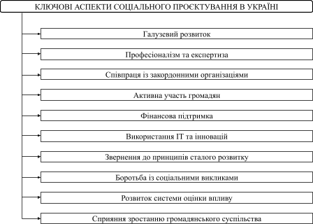
Рис. 1.2. Ключові аспекти соціального проєктування в Україні
Джерело: побудовано за даними [7; 9]
Далі наведено їх характеристику:
- спостерігається розвиток соціального проєктування в різних галузях, таких як освіта, охорона здоров’я, екологія, розвиток місцевих громад, боротьба з бідністю тощо;
- зростає рівень професіоналізму та експертизи в галузі соціального проєктування, що дозволяє розробляти та впроваджувати ефективні та узгоджені ініціативи;
- українські соціальні проєкти активно співпрацюють із міжнародними організаціями для обміну досвідом та підтримки;
- зростає увага до участі громадян у розробці та реалізації соціальних проєктів, що підсилює відчуття власної відповідальності та зацікавленості в розвитку своєї громади;
- наявність фінансової підтримки від держави, бізнесу та громадських організацій дозволяє розширювати масштаб та вплив соціальних проєктів;

- спостерігається використання інформаційних технологій та інновацій для підвищення ефективності та транспарентності соціальних проєктів;
- багато соціальних проєктів в Україні орієнтовані на принципи сталого розвитку, спрямовані на забезпечення економічної, соціальної та екологічної сталості;
- соціальне проєктування в Україні активно відповідає на соціальні виклики, такі як війна, економічні труднощі, пандемія, сприяючи вирішенню проблем та зміцненню соціальної координації;
- Україна вдосконалює системи оцінки впливу, використовуючи різні методи та метрики для об’єктивної оцінки результатів соціальних проєктів;
- соціальне проєктування в Україні відіграє ключову роль у сприянні розвитку громадянського суспільства, стимулюючи активність та участь громадян у різних сферах життя.
В Україні існує значна кількість соціальних проєктів. Далі наведемо приклади соціальних проєктів, які було створено тут за останні роки:
Молодіжній освітній проєкт «U-Report». У 2015 році започаткований в Україні за ініціативою Міжнародного дитячого фонду ООН (UNICEF), незабаром перетворився на платформу активної молоді – U-Report. Цей інноваційний інструмент виявився надзвичайно важливим для розповсюдження думок молодого покоління з приводу ключових суспільних питань. Усвідомлюючи, що кожна думка має вагу, U-Report регулярно надсилає питання на різноманітні теми, дозволяючи вільно висловлювати власні думки. Ця ініціатива стала справжнім каталізатором активності молоді, дозволяючи їй відчувати активну роль у формуванні суспільства. Проєкт дарує молоді можливість реально впливати на зміни у різних сферах, оскільки UNICEF аналізує результати опитувань та транслює їх до відповідальних структур. Таким чином, участь в U-Report стає не лише виявом власної думки, й активним кроком до побудови кращого суспільства [12].

Жіночий проєкт «Я зможу!» (2018 р.). Це ініціатива, створена для видатних жінок, які здобули визнання у політиці, бізнесі, моді та соціальних та благодійних проєктах. Його мета полягає в тому, щоб ці впливові жінки поділилися своїм досвідом і знаннями з молоддю, надихали та підтримували тих, хто тільки починає свій шлях, сприяючи їх кар’єрному зростанню. Долучитися до ініціативи могли активні діячки, відвідавши вебсайт ican.org.ua та надіславши заявку для участі як спікерки у школах та вищих навчальних закладах України або запит на отримання менторства.
Global Office - це не лише громадська організація, й двигун глобальної інтеграції України. Організація працює за принципом об’єднання стейкхолдерів, створюючи стратегічні партнерства з міжнародними структурами, урядовими органами, дипломатичними представництвами, підприємцями та представниками громадянського суспільства. Проєктний офіс Global Office активно сприяє інтеграції України у світовий простір, а також сприяє її внутрішній гармонії [13].
Соціальний проєкт «Прихисток». У сучасній реальності більшість громадян України, які опинились в зонах конфлікту та окупації, знаходяться в надзвичайно важкому положенні та змушені залишати свої домівки. Україна вже нараховує понад 10 млн внутрішніх переміщених осіб, які потребують підтримки та допомоги. У цей момент важливо бути єдиною сильною та спільною командою, щоб допомагати один одному. Якщо у громадян є вільне приміщення, де вони готові надати притулок, вони можуть зробити свій внесок, вибравши опцію «Запропонувати житло» на сторінці проєкту. Якщо громадянам потрібен притулок, їм варто обрати опцію «Знайти житло». На сайті проєкту також можна знайти корисну інформацію та інструкції, які можуть бути важливими в умовах воєнного конфлікту за посиланням: https://prykhystok.gov.ua/. Отже, об’єднані зусилля допоможуть скомпенсувати негайні виклики, з якими стикається наше суспільство [14].
Соціальний проєкт спрямований на підтримку українських захисників і захисниць ЗСУ: «Козацькому роду нема переводу». Спільний соціальний проєкт

«Підтримка Наших Захисників» успішно працює в рамках медичних центрів
«Клініка професора Стефана Хміля» у Тернополі та Львові. Команда завжди готова надавати допомогу та підтримку тим, хто віддав своє життя служінню, хто стоїть на захисті Незалежності та Свободи України. Протягом дії проєкту до клініки звернулось понад 300 родин військових, які отримали допомогу в лікуванні, а частина з них успішно завершили програму ЕКЗ [15].
Соціальний проєкт «Родинам захисників». Він створений з метою роз’яснення та надання інформації, яка допоможе у запобіганні стресовим ситуаціям у родинах військових. Ініціатива також спрямована на інформування членів сімей захисників про доступні канали комунікації зі Збройними Силами України. Виникнення ідеї проєкту стало результатом активної взаємодії з родинами військовослужбовців, які перебувають у зоні активних бойових дій. Проблеми, що найчастіше виникають у сім’ях мобілізованих осіб, такі як відсутність зв’язку з захисником, брак комунікації з командуванням та неясність, куди звертатися за підтримкою, стали основною мотивацією для створення проєкту. Він включає інформативний буклет, в якому можна власноруч внести необхідні дані про родича, а також має перелік основних контактів для різних ситуацій. Буклет супроводжується трьома відеороликами соціальної реклами, які спрощують доступ до необхідної інформації. Заступник Міністра оборони України Ганна Маляр відзначила, що цей проєкт сприятиме полегшенню очікувань на близьких та рідних, забезпечуючи їм зручну доступність до необхідних ресурсів. Буклет є доступним через QR-код для користувачів мобільних пристроїв [16].
Також, зі зростанням впливу інтернету та соціальних мереж зросла можливість залучення громадськості до соціальних проєктів та ініціатив. В Україні та світі стає популярним використання краудфандингових платформ. За визначенням Словника іншомовних слів, укладачем якого є В. Лук’янюк,
«краудфандинг (англ. crowdfunding, crowd — натовп, funding — фінансування)
- це колективна співпраця людей, які добровільно віддають свої кошти або інші ресурси для підтримки людей або організацій. Краудфандинг

використовується для підтримки постраждалих, проведення соціальних або політичних акцій, фінансування стартапів тощо» [17].
Існує низка краудфандингових платформ, які допомагають втілити соціальні проєкти в Україні. Серед таких платформ: «Моє Місто», «Спільнокошт», «GO Fund», «RazomGO», «Startera», «UNITED 24» і «dobro.ua».
Таким чином, активний розвиток соціального проєктування в Україні свідчить про важливість та актуальність цього підходу до вирішення різноманітних суспільних проблем. Україна активно впроваджує соціальні проєкти для поліпшення якості життя громадян, забезпечення соціальної справедливості та підтримки уразливих груп населення. Проєкти, спрямовані на розвиток освіти, охорони здоров’я, підтримку ветеранів та їх родин, реабілітацію внутрішньо переміщених осіб, свідчать про те, що соціальне проєктування в Україні не лише визнає проблеми суспільства, але й активно залучає ресурси для їх вирішення.
За допомогою соціальних проєктів в Україні створюються нові можливості для розвитку громад і формується позитивний вплив на соціально-економічні процеси у країні. Важливим елементом є також сприяння розвитку громадянського суспільства та активізація громадянської участі. На нашу думку, соціальне проєктування в Україні є необхідним і ефективним інструментом для зміцнення соціального благополуччя та сприяння сталому розвитку країни. Це підтверджує готовність та здатність українського суспільства вносити позитивні зміни для поліпшення якості життя громадян.
У контексті військової агресії з боку російської федерації соціальне проєктування в Україні стає надзвичайно важливим елементом відновлення та утримання соціального порядку в умовах нових викликів, що постали перед країною. Спільні зусилля громадян, владних структур та громадських організацій дозволяють ефективно реагувати на потреби населення та вирішувати соціальні проблеми, спричинені воєнним конфліктом. Соціальні проєкти стають важливим інструментом підтримки воїнів, ветеранів, внутрішньо переміщених осіб та їх сімей, які потребують особливої уваги та

допомоги у відновленні після воєнних подій. Вони також сприяють зміцненню соціальної солідарності та спільної відповідальності громадян перед викликами воєнного часу.
Отже, спрямовані на вирішення актуальних проблем, соціальні проєкти стали не лише інструментом соціальної підтримки, але й засобом об’єднання суспільства навколо загальної мети – відновлення та покращення умов життя українців. У важкі часи вони дозволяють проявити силу та згуртованість українського народу в подоланні викликів та сприяють створенню стійкого та об’єднаного суспільства.

РОЗДІЛ 2
ПРОСУВАННЯ СОЦІАЛЬНИХ ПРОЄКТІВ

Етапи та інструменти просування соціальних проєктів
Просування соціального проєкту виконує ряд важливих функцій для досягнення мети проєкту та його соціального впливу. Просування соціального проєкту – це комплекс дій та стратегій, спрямованих на підвищення обізнаності громадськості, залучення підтримки та створення позитивного сприйняття ініціативи або програми, яка має соціальну значущість.
Розглянемо функції просування соціальних проєктів:
  - залучення уваги;
  - формування позитивного іміджу;
  - прагнення обізнаності;
  - створення сприятливого середовища;
  - залучення громадськості;
  - стимулювання змін у суспільстві [2; 7].
Просування допомагає залучити увагу громадськості, медіа, потенційних партнерів та спонсорів до соціального проєкту. Це допомагає освітленню проблеми або ідеї, яку проєкт вирішує. Розповсюдження інформації про проєкт підіймає рівень обізнаності серед громадськості щодо соціальної проблеми та можливостей для її вирішення. Просування сприяє створенню позитивного іміджу для проєкту та організації, що його впроваджує, воно покликане підвищити репутацію та довіру громадськості.
Просування може допомогти залучити необхідні ресурси для реалізації проєкту, такі як фінансування, експертна підтримка, волонтери тощо, сприяє створенню сприятливого середовища для реалізації соціальних ініціатив, що передбачає залучення громадськості та партнерів до спільного вирішення проблеми. Просування допомагає залучити активну участь громадськості у вирішенні проблеми чи підтримці ініціативи, включаючи заохочення громадськості до обговорення, волонтерської діяльності або інших форм участі.

Просування може викликати зміни в уявленнях, установках та поведінці громадськості, сприяючи розв’язанню соціальних проблем.
Ці функції просування сприяють успішному впровадженню та подальшій впливовій реалізації соціального проєкту.
Просування соціального проєкту базується на ряді принципів, які допомагають ефективно розповсюджувати інформацію, залучати увагу громадськості та збільшити соціальний вплив (див.рис. 2.1).
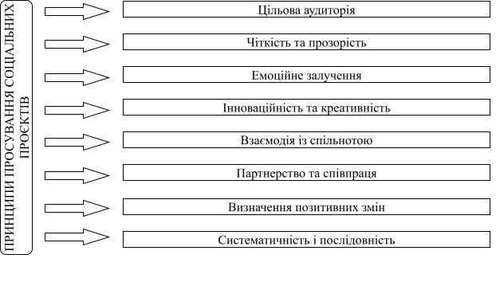
Рис. 2.1. Принципи просування соціальних проєктів
Джерело: побудовано за даними [5;9]
Лемко Г.І схарактеризував ці принципи детально:
  - «ретельне визначення цільової аудиторії, тобто групи людей чи організацій, які мають зацікавленість у темі проєкту та можуть внести максимальний внесок;
  - забезпечення чіткості та прозорості в комунікаціях щодо цілей, завдань, використання ресурсів і впливу проєкту;
  - створення емоційного зв’язку з аудиторією, щоб сприяти їх залученню та підтримці проєкту;
  - використання інноваційних та креативних підходів для привертання уваги та створення запам’ятовуваного іміджу;

  - залучення спільноти у розробку та реалізацію проєкту, надання можливостей для обговорення та залучення громадської думки;
  - встановлення партнерських відносин з іншими організаціями, компаніями та громадськими групами для спільного вирішення проблеми;
  - виділення позитивних змін, які може внести проєкт, акцентування їх для залучення підтримки;
  - впровадження систематичних та послідовних заходів просування протягом тривалого періоду для підтримання інтересу та підтримки громадськості» [9].
Ці принципи є орієнтиром для розробки стратегій просування соціальних проєктів, допомагаючи забезпечити їх успішність та соціальний вплив на громадськість.
Просування соціального проєкту має кілька важливих цілей і переваг, зокрема: залучення уваги та підтримки громадськості; збільшення обізнаності; залучення фінансової підтримки; розвиток партнерства; збільшення впливу; мобілізація громадськості; створення позитивного іміджу. Автори Тернопільська В.І. та Бакуліна О.С. зазначають, що «соціальне проєктування може покращити репутацію організації чи особи, яка його впроваджує, створюючи позитивне сприйняття в громадськості та серед потенційних партнерів» [7].
У цілому просування соціального проєкту є важливим процесом для досягнення його мети та максимального соціального впливу. Основні елементи просування соціального проєкту наведено (табл. 2.1.).
Таблиця 2.1
Основні елементи просування соціального проєкту

Елементи | Характеристика
Створення стратегії | Визначення цілей, цільової аудиторії, повідомлень, каналів, інструментів просування
Брендування та ідентифікація | Створення унікального іміджу, визначення ключових позначок для проєкту, щоб він був легко впізнаваний та асоціювався з  конкретними цілями
Комунікація | Розробка ефективних комунікаційних стратегій для різних аудиторій (медіа, громадськість, спонсори тощо)

Використання медіа | Розміщення матеріалів у різних медіа (телебачення, радіо, Інтернет, соціальні мережі) для забезпечення максимального охоплення
Співпраця із зацікавленими  сторонами | Встановлення партнерств з організаціями, владою, бізнесом та іншими групами, які можуть підтримати або сприяти реалізації  проєкту
Оцінка ефективності | Визначення критеріїв успіху та моніторинг впливу кампанії на громадськість і отримання зворотного зв’язку

Отже, просування допомагає зробити соціальний проєкт відомим громадськості, мобілізувати ресурси та підтримку, досягти бажаного впливу на суспільство чи розв’язати конкретні соціальні проблеми.
Інструменти просування соціального проєкту включають різноманітні засоби, спрямовані на підвищення уваги, залучення підтримки та створення позитивного іміджу. Перелік головних інструментів просування соціальних проєктів наведено нижче:
- Вебсайт та онлайн-платформи:
  - створення вебсайт для соціального проєкту з інформацією про його мету, завдання, актуальність та публікації звітів;
  - використання соціальних мереж для розповсюдження інформації та взаємодії з аудиторією.
- Соціальні мережі:
  - активна присутність на популярних соціальних мережах, як Facebook, Instagram, Twitter та інші;
  - створення контенту для взаємодії з аудиторією (використання відео та фото, інфографіки, історій тощо);
  - створення цікавого та корисного контенту для соціальних мереж та вебсайт;
  - залучення лідерів думок для підтримки проєкту.
- Медіа та публікації:
  - видача прес-релізів та залучення уваги медіа до проєкту;
  - публікації в інформаційних виданнях;
- Організація заходів (інформаційних та благодійних):

  - проведення прес-конференцій, презентацій, семінарів чи воркшопів, щоб привернути увагу до проєкту;
  - організація благодійних аукціонів, фестивалів, концертів або інших громадських подій;
- Електронна пошта, розсилки:
  - використання електронної пошти для регулярної розсилки новин, оновлень та інформації про проєкт;
  - залучення аудиторії через персоналізовані листи та розсилки (на електронну пошту, месенджери);
- Блогінг:
  - ведення блогу, де розповідається про розвиток проєкту, публікуються історії успіху та актуальні новини;
- Партнерство та співпраця:
  - укладання партнерських угод з іншими організаціями, компаніями або громадськими групами для спільного просування ініціатив;
  - залучення відомих осіб або брендів до проєкту;
- Організація конкурсів та інших заходів для залучення уваги та підтримки аудиторії;
- Спільноти та форуми:
  - участь у соціальних форумах та групах, що мають спільне зацікавлення;
  - створення власної спільноти (на платформах та у соціальних мережах);
- Використання відео та фото, які розповідають про історію проєкту, демонструють досягнення та потребують підтримки.
Комбінація цих інструментів забезпечить комплексний підхід до просування соціального проєкту, допомагаючи досягти більшого впливу та підтримки від громадськості.
Використання інтернету для просування соціальних проєктів є дуже важливим та ефективним, адже він відкриває безмежні можливості щодо

комунікації, залучення уваги та мобілізації громадськості навколо соціальних питань:
  - глобальна доступність, адже інтернет дозволяє звертатися до аудиторії на глобальному рівні, соціальна ініціатива може привертати увагу не лише локально, але й залучати участь та підтримку людей з усього світу;
  - спрощення комунікації, оскільки за допомогою соціальних мереж, блогів, вебсайт та інших інтернет-платформ можна ефективно комунікувати із цільовою аудиторією;
  - Інтернет надає доступ до різноманітних медіа-ресурсів, таких як відеохостинги, фотографії, інтерактивні графіки та інше, їх використання робить інформацію більш привабливою та доступною для аудиторії;
  - рекламні кампанії, SEO-оптимізація, контекстна реклама можуть допомогти залучити увагу до ініціативи;
  - взаємодія з інфлюенсерами, які мають значний вплив на свою аудиторію;
  - використання аналітичних інструментів інтернету дозволяє відстежувати ефективність реалізації проєкту;
Загалом інтернет є потужним інструментом для створення і поширення інформації про соціальний проєкт, залучення підтримки та зміни свідомості громадськості. У свою чергу соціальні мережі є найефективнішим інструментом для просування соціальних проєктів.
Для просування соціальних проєктів використовуються різноманітні соціальні мережі, які дозволяють залучити увагу та ефективно взаємодіяти з аудиторією. Найпопулярніші соціальні мережі, які використовуються для просування соціальних ініціатив є: Facebook, Instagram, Twitter (X), YouTube, TikTok, Reddit та Pinterest.
Facebook є однією з найбільших соціальних мереж у світі та має 2 млрд активних користувачів. Він надає можливості створення сторінок для реалізації соціальних проєктів та сприяє взаємодії з аудиторією через різні форми контенту. Благодійні фонди часто використовують цю соціальну мережу для просування соціальних ініціатив.

Twitter заснований на коротких повідомленнях, є ефективним інструментом для спілкування та поширення інформації в режимі реального часу. Використання хештегів в цій соціальній мережі дають змогу просувати соціальний проєкт чи ініціативу, тим самим залучаючи до неї якомога більшу кількість людей. Одним з прикладів просування соціального проєкту в Twitter
(X) є Black Lives Matter, який створений для відстоювання прав та справедливості афроамериканців [18]. Після численних випадків агресії, несправедливості та насильства спрямованих проти темношкірого населення в США було створено хештег #BlackLivesMatter у Twitter (Х), під яким надають розголосу таким ситуаціям.
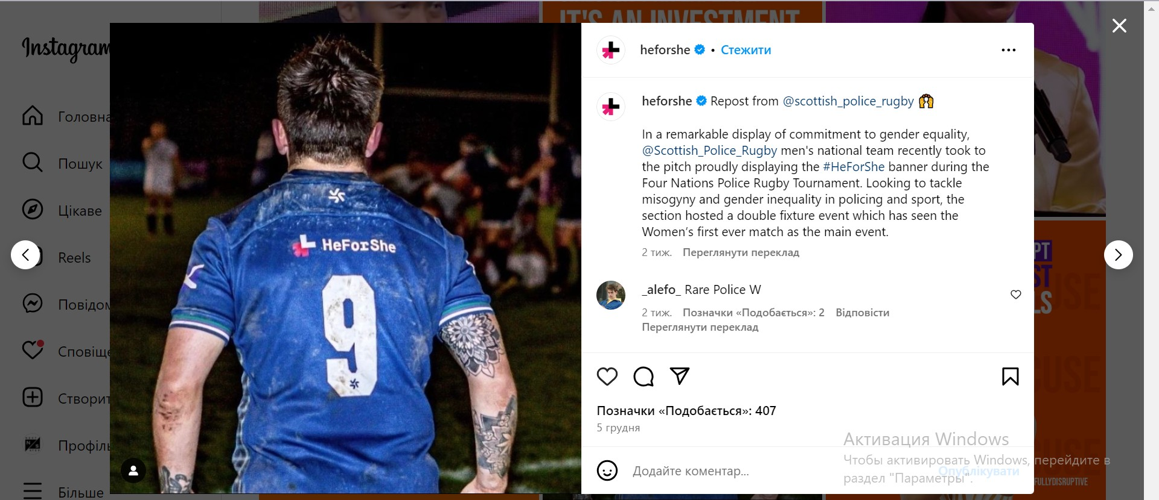
У сучасному світі Instagram є однією з найпопулярніших соціальних мереж. Він зорієнтований на візуальний контент, дозволяє поділитися зображеннями та відео. Ці можливості роблять його ефективним для візуалізації соціальних проєктів, адже дозволяє створити емоційну прив’язку та вплинути на громадськість. Ефективним інструментом просування соціального проєкту чи ініціативи в Instagram є залучення відомих людей, лідерів думок. Прикладом вдалого просування соціального проєкту в Instagram є «HeForShe», який було створено у 2014 році «ООН-Жінки» для боротьби з гендерною нерівністю та відстоювання прав жінок [19]. Хлопці та чоловіки мають стати рушійною силою змін, цей рух активно підтримують різні спортивні команди, аби висловити свою підтримку цьому соціальному руху (див.рис. 2.2).
Рис. 2.2. Публікація в Instagram HeForShe

Відеохостинг YouTube є потужним засобом для розповсюдження інформації, адже дозволяє створювати відеоблоги, документальні стрічки, рекламні ролики (соціальні) та інші формати відео. Для просування соціальних проєктів може бути ефективним, адже завдяки відео формату можна донести до аудиторії повідомлення, використовуючи візуальні засоби та емоційний зв’язок. Також на YouTube є монетизація, яка може підтримати соціальний проєкт. Прикладом ефективного просування на відеохостингу YouTube можна вважати проєкт «100 days #BeatPlasticPollution». Він створений для Програми ООН з навколишнього середовища та має на меті підвищити обізнаність про забруднення пластиком Південно-Східної Азії. У відеороликах зображені негативні наслідки використання пластику та заклик до змін, впровадження звичок, які допоможуть подолати проблему надмірного використання пластику [20].
Reddit – це соціальна мережа з активними спільнотами, де можна спілкуватися з групами, зацікавленими у конкретних темах. Це дозволяє вибрати конкретну нішу та просувати проєкт серед однодумців. У цій соціальній мережі можна створювати пости, надавати посилання на сайти, збори коштів для підтримки проєкту, використовувати відео та фото контент, а також проводити голосування, яке впливає на видимість контенту та просуває його вперед.
TikTok – це соціальна мережа, яка дозволяє створювати та поширювати короткі відеоролики від 15 секунд до 3 хвилин, наразі активно набуває популярності як серед молоді, так і серед дорослих. TikTok перестав бути лише розважальною платформою, користувачі почали висвітлювати різні соціальні теми через свої відеоролики, наприклад: насильство (психологічне та фізичне), забруднення навколишнього середовища, важливість інклюзії, війна тощо. Ця соціальна мережа є ефективним інструментом для просування соціальних проєктів, головне – креативний підхід до створення відеоролика. «Girl Up» - це ініціатива розвитку лідерства у дівчат-підлітків, які просувають гендерну справедливість [21]. Темами проєктів «Girl Up» є: гендерне насильство; освіта для жінок; гендерна справедливість; репродуктивне та сексуальне здоров’я;

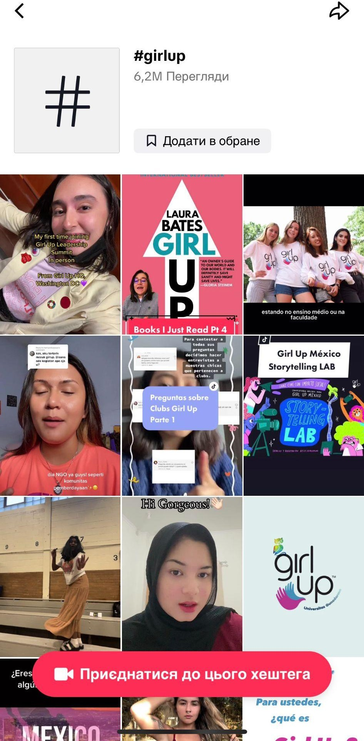права жінок; вирівнювання умов для жінок у спорті. Для просування своїх проєктів «Girl Up» активно використовує соціальну мережу TikTok (див.рис. 2.3).
Рис. 2.3. Використання «Girl Up» соціальної мережі TikTok
Pinterest – це соціальна мережа, зорієнтована на візуальні закладки. Користувачі можуть ділитись своїми картинками, фото, а також взаємодіяти з контентом, який створений іншими користувачами. Важливо створювати якісний та інформативний візуальний контент, аби привернути більшу увагу до проєкту. Для ефективного просування соціального проєкту слід використовувати ключові слова.
Вибір конкретних соціальних мереж для просування залежить від цільової аудиторії, характеру проєкту та його мети. Комбінація різних платформ може бути ефективною стратегією взаємодії з різними цільовими аудиторіями.
Просування соціального проєкту в соціальних мережах включає кілька етапів, від стратегічного планування до аналізу результатів, зокрема: аналіз та визначення цілей; створення профілю та контенту; залучення аудиторії; створення реклами та просування; взаємодія з інфлюенсерами; моніторинг; аналіз та вдосконалення; залучення підтримки; кризовий менеджмент; звітність. Усі етапи просування соціального проєкту в соціальних мережах, починаючи від аналізу та визначення цілей до кризового менеджменту та звітності є важливими, адже сприяють успішному впровадженню та взаємодії з

аудиторією. Створення ефективного контенту та взаємодія з інфлюенсерами допомагають значно підвищити обіг та привернути увагу аудиторії. Своєю чергою, моніторинг, удосконалення, залучення підтримки є ключовими елементами для забезпечення сталості проєкту, а також його впливу в онлайн-середовищі [7].
Отже, інтернет відкриває значні можливості для залучення уваги та мобілізації громадськості. Виявлено різноманіття соціальних мереж, таких як Facebook, Twitter, Instagram та інші, які можуть бути використані для ефективної комунікації з цільовою аудиторією. Зазначено етапи просування, починаючи від аналізу та визначення цілей до звітності та закріплення результатів. Інструменти, такі як платна реклама, взаємодія з інфлюенсерами та аналітика, відіграють ключову роль у досягненні успіху. Загалом, окреслено значущість використання цифрових платформ для ефективного просування та реалізації соціальних проєктів. Соціальні мережі є невід’ємною складовою частиною стратегії просування соціальних проєктів, допомагаючи їм забезпечити максимальне інформування та досягти поставлених цілей.

Просування соціальних проєктів: закордонний досвід
Аналіз закордонного досвіду просування соціальних проєктів має декілька важливих причин, адже досвід інших країн може слугувати цінними вказівниками для того, як створити та реалізувати успішний соціальний проєкт. Вивчення закордонного досвіду дозволяє уникнути помилок та збільшити ефективність власної ініціативи. Ідеї та стратегії, що працюють в одній країні, можуть бути успішно адаптовані для використання в іншій, проте важливо враховувати особливості культури, законодавства, традицій та інших аспектів місцевого контексту.
Деякі країни можуть впроваджувати новаторські методи та технології у сферу соціальних проєктів. Вивчення цих інновацій дозволяє використовувати передовий досвід та технічні рішення для власних ініціатив. Аналіз закордонного досвіду може допомогти встановленню зв’язків із міжнародними

партнерами та організаціями, що займаються схожими завданнями. Це розширює можливості для обміну ідеями, ресурсами та експертними знаннями. Різні країни використовують різні підходи та стратегії для розв’язання схожих проблем. Аналіз цього різноманіття дозволяє збагатити розуміння можливих шляхів дії та вибрати найбільш відповідний для конкретного контексту. Загальний аналіз закордонного досвіду допомагає ефективніше вирішувати соціальні проблеми та досягати бажаних соціальних змін в межах конкретного суспільства чи регіону.
Наприклад, соціальні проєкти в США мають різні напрями та форми, адже американське суспільство є досить відкритим до ініціатив у різних сферах. Процес просування соціальних проєктів у США включає ряд етапів та стратегій, орієнтованих на взаємодію з аудиторією, мобілізацію ресурсів і створення позитивного впливу. Можна виділити такі аспекти просування соціальних проєктів у США:
- громадська залученість;
- лобіювання та робота з законодавцями;
- використання соціальних мереж, медіа;
- використання краудфандингових платформ;
- партнерство з організаціями;
- створення ефективної комунікації через різні канали;
- маркетинг та реклама;
- залучення волонтерів та організацій для підтримки проєктів;
- створення вірусних кампаній з використанням хештегів[7].
Слід відзначити, що для просування соціальних проєктів у США активно використовують краудфандингові платформи. Серед яких: «GoFundMe»,
«Crowdrise», «MightyCause», «GoGetFunding» та інші. Такі платформи використовують для привернення уваги громадськості до різних соціальних проблем і збирання коштів на їх вирішення. Це може бути, як освіта, наука, медицина та лікування, допомога безпритульним, допомога тваринам, так і допомога бізнесу [22].

Прикладом ефективного просування соціального проєкту в соціальних мережах у США може бути кампанія «Ice Bucket Challenge» (виклик з відерцем льоду), яка відбулася у 2014 році. Ця кампанія була призначена для просування та збору коштів на дослідження і лікування аміотрофічного склерозу. У 2014 році ALS Ice Bucket Challenge заполонив Інтернет та став найбільшим рухом у соціальних мережах в історії медицини.
17 млн людей завантажили на сторінках у своїх соціальних мережах відео, на яких вони виливають собі на голову відра крижаної води та закликають друзів, родину, знаменитостей зробити те саме. Багато відомих людей взяли участь в челенджі, серед них: Жерар Піке, Білл Гейтс, Джордж Буш, Марк Цукерберг, Шакіра, Кріштіану Роналдо, Джастін Тімберлейк, Том Круз та інші. Цей челендж не тільки підвищив обізнаність людей щодо невиліковної хвороби, а й допоміг зібрати 115 млн доларів (див.рис. 2.4.) [23].
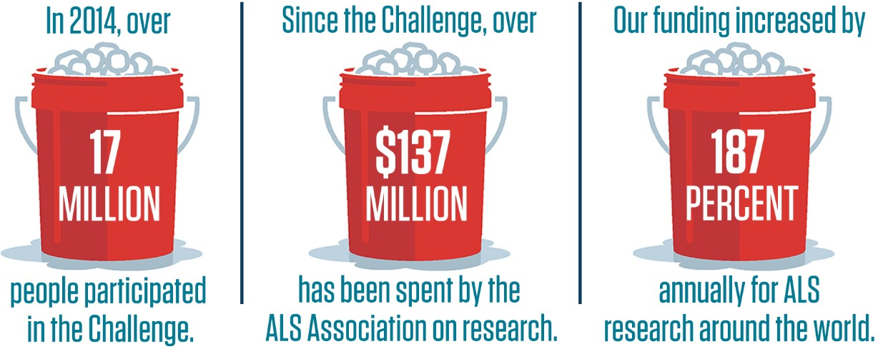

Рис. 2.4. Звіт проведення IceBucketChallenge Головні елементи просування:
- Вірусний характер челенджу (виклику). Учасники кампанії передавали виклик одне одному через соціальні мережі обливати себе відерцем льодяної води, створивши вірусний характер кампанії;
- Широке медійне охоплення. Відео та фотографії учасників кампанії розповсюджувались з великою швидкістю через популярні соціальні мережі, такі як Facebook, Twitter, та Instagram;

- Використання хештегів. Для зручності відстеження та об’єднання контенту використовувався хештег #IceBucketChallenge, що дозволяло учасникам і глядачам легко знаходити та долучатися до ініціативи;
- Цільова спрямованість на молодь. Спочатку кампанія була спрямована на молоду аудиторію, яка активно використовує соціальні мережі, щоб залучити їх увагу та участь, згодом долучились дорослі;
- Використання відео формату. Більша кількість учасників ділилась відео свого виклику, що додавало емоційності, причетності та мотивувало інших долучитись;
- Залучення відомих людей. Багато знаменитостей долучилися до кампанії, що значно розширило її популярність та замотивувало ще більше людей долучитись до челенджу;
- Звернення до благодійності. Учасники челенджу також закликали до здійснення благодійних внесків на підтримку дослідження ALS, що дозволило досягти практичних результатів.
«Кампанія «Ice Bucket Challenge» стала прикладом того, як використання соціальних мереж може допомогти створити велику та ефективну соціальну кампанію, привертаючи увагу, залучаючи громадськість до вирішення важливого питання. «Ice Bucket Challenge» був безпрецедентним для будь-якої благодійної організації, що бореться з хворобами» [24].
Ще одним прикладом соціального проєкту у соціальних мережах США є кампанія «#MeToo». Ця кампанія була започаткована у 2017 році з метою стимулювання діалогу про проблему сексуального насильства та домагань. Цей хештег був створений після твіту актриси Аліси Мілано, яка розповіла про сексуальні домагання (див.рис. 2.5). За 24 години існування хештегу #MeToo понад 12 мільйонів користувачів (жінки та чоловіки) поділились своїми історіями з цим надписом [25].



Рис. 2.5. Скриншот зі сторінки актриси Аліси Мілано в Twitter Нижче наведені ключові аспекти просування проєкту:
  - Розповсюдження хештегу #MeToo, який став ключовим елементом кампанії, дозволило жінкам та чоловікам ділитися власними історіями про сексуальне насильство чи домагання;
  - Масштабна поширеність в соціальних мережах. Початково до кампанії залучили знаменитостей, після чого вона швидко набула поширення через соціальні мережі, викликавши велику кількість відгуків та підтримку суспільства;
  - Використання особистих свідчень. Учасники кампанії ділилися особистими історіями, що надало впевненості іншим і спонукало жертв сексуального насильства не замовчувати цю проблему;
  - Розширення свідомості та підвищення уваги. Ця кампанія сприяла підвищенню уваги до проблеми сексуального насильства та домагань, спонукаючи до глибшого обговорення цього питання;
  - Впровадження змін. Ця кампанія викликала обговорення законодавчих змін, спрямованих на запобігання сексуального насильства та покращення підтримки жертв;
  - Міжнародний вплив. #MeToo стала міжнародною кампанією, яка викликала обговорення проблеми у різних країнах та культурах.
«Ця кампанія стала прикладом того, як соцмережі можуть об’єднати людей для вирішення соціальних проблем, спонукати до обговорення важливих тем та сприяти змінам у суспільстві» [26]. Активістам руху #MeToo було присвоєно номінацію «Людина року» від The New York Times, їх зображено на обкладинці одного з випусків, як «тих, хто порушив мовчання» [27].

Серед успішних соціальних проєктів реалізованих у США, які просуваються у соціальних мережах: протидія насильства в школах «March for Our Lives» [28]; рух проти нерівності та насилля на робочих місцях «#TimesUp» [29]; підтримка у кризових ситуаціях ЛГБТК молоді «The Trevor Project» [30];
«No Kid Hungry», який спрямований на доступність харчування для всіх дітей та протидії голоду [31].
«RefugeesWelcome» є прикладом реалізації соціального проєкту в Європі, він зосереджений на підтримці біженців та закликає до прийняття їх у різних країнах світу, більше спрямований на європейські країни [32]. #RefugeesWelcome є прикладом того, як соціальні мережі можуть бути використані для масштабування ініціатив, адже завдяки цим хештегам у Facebook та Twitter здійснюється ефективне просування.
У країнах Європейського Союзу (ЄС) для просування соціальних проєктів також широко використовується Facebook. Ця соціальна мережа залишається однією з найпопулярніших та широко розповсюджених в Європі, маючи значне охоплення різних країн та культурних спільнот. Facebook надає можливості для створення сторінок для організацій, благодійних фондів та інших соціальних проєктів, де можна детально представити мету та завдання проєкту, а також взаємодіяти з аудиторією через публікації та коментарі. Зважаючи на широке охоплення та можливості таргетингу, Facebook залишається популярним інструментом для неприбуткових організацій і соціальних проєктів у країнах ЄС. Крім того, інші соціальні мережі, такі як Instagram, Twitter також використовуються для просування соціальних ініціатив у Європі залежно від конкретних цільових аудиторій та стратегій просування.
Досліджуючи особливості просування соціальних проєктів в азійських країнах, зазначимо, що одним з прикладів успішного просування соціального проєкту в Індії у соціальних мережах є «Swachh Bharat Abhiyan» або «Clean India Mission». Ця національна ініціатива була запущена урядом Індії з метою формування свідомості про гігієну, санітарію, а також забезпечення чистоти в громадах по всій країні. Для просування кампанії активно використовуються

соціальні мережі, де громадськість ділиться своїми досягненнями та мотивує інших доєднатись до ініціативи (див.дод.А, рис. 1) [33].
Розглянемо основні аспекти просування кампанії:
- Розробка інформаційних і мотиваційних матеріалів (відео, фото, інфографіка), які акцентують важливість збереження чистоти;
- Організація віртуальних кампаній для залучення громадськості до активної участі у прибиранні;
- Активне використання популярних хештегів, таких як #SwachhBharat та #CleanIndia;
- Залучення впливових осіб для поширення інформації та мотивації;
- Врахування регіональних особливостей та місцевих потреб для ефективного впливу на різні частини країни;
- Розробка мобільних додатків, які дозволяють громадянам долучатися до ініціативи та ділитися своїми досягненнями;
- Проведення освітніх онлайн-кампаній та вебінарів для освіти громадян щодо санітарних та гігієнічних практик;
- Співпраця з підприємствами для сприяння участі у соціальних проєктах. Одним із прикладів просування соціального проєкту в Китаї є «Green
China». Ця ініціатива створена китайським урядом і спрямована на заохочення екологічно відповідального споживання та створення зелених звичаїв серед китайського населення [34]. Цей проєкт активно використовує популярні соціальні мережі, такі як WeChat, Weibo та Douyin (TikTok), для поширення інформації та взаємодії з аудиторією.
У країнах Азії однією з найпопулярніших соціальних мереж для просування соціальних проєктів є WeChat (Китай) та Line - в деяких країнах Південної та Південно-Східної Азії.
WeChat (Китай) є популярним месенджером та соціальною мережею, яка має широкий спектр функцій: від текстового чату до спільнот, мініпрограм, інтернет-магазинів тощо. Багато організацій та проєктів використовують WeChat для залучення уваги та взаємодії з китайською аудиторією.

Line (Південна Корея, Японія, Тайвань та інші країни) є популярною соціальною мережею та месенджером в деяких країнах Азії. Вона надає можливості для створення сторінок та спільнот, а також використання різноманітних функцій, таких як групові чати. Організації можуть використовувати Line для комунікації зі своєю аудиторією та просування соціальних ініціатив.
Спільними рисами просування соціальних проєктів в зарубіжних країнах
є:
- активне використання хештегів для створення обговорення та об’єднання контенту навколо конкретних соціальних проєктів;
- залучення глядачів через інтерактивний зміст;

- співпраця з впливовими особами та інфлюенсерами для розповсюдження інформації та мобілізації аудиторії;
- залучення різноманітної аудиторії, включаючи молодь, дорослих та інші соціальні групи через соціальні мережі;
- використання різноманітних медіаформатів, таких як відео, фотографії, інфографіка, для ефективного спілкування з аудиторією;
- залучення громадськості до онлайн-діалогу та обміну думками щодо соціальних проблем та проєктів;
- спрямованість на створення емоційного зв’язку з аудиторією, щоб привернути увагу та отримати відгук;
- співпраця з провідними соціальними мережами та платформами для збільшення охоплення і впливу;
- зосередженість на інформаційних кампаніях, які спрямовані на
підвищення освіти та свідомості громадськості щодо конкретної проблеми;

- активна підтримка та визнання ініціатив, запропонованих громадськістю.
Ці загальні підходи відображають тенденції використання соціальних
мереж для просування соціальних проєктів закордоном.
Нижче наведено відмінності просування соціальних проєктів:
- відмінність в культурі та цінностях впливають на те, як
сприймається контент у соціальних мережах, а також наскільки ефективно він взаємодіє з аудиторією;
- різні правові норми та регулювання впливають на типи контенту, які можна розміщувати;
- врахування різних мов для забезпечення ефективної комунікації з різними мовними групами;
- різні виклики та проблеми у сфері соціальних питань визначають основні теми та пріоритети для соціальних проєктів;
- особливості соціальних мереж формують різні стратегії просування;

- різні економічні умови впливають на доступність ресурсів для просування та реалізацію соціальних проєктів;
- різниця в географічному розташуванні цільової аудиторії впливає на стратегії таргетингу та локалізації контенту;
Отже, врахування цих відмінностей дозволяє адаптувати стратегії
просування соціальних проєктів до конкретного соціокультурного та правового контексту кожного регіону. Таким чином, зазначимо, що за кордоном просування соціальних проєктів ґрунтується на співпраці, використанні фінансових можливостей та застосуванні інноваційних підходів для вирішення складних соціальних завдань.

Специфіка просування соціальних проєктів в умовах російсько-української війни
Просування соціальних проєктів в умовах російсько-української війни надзвичайно важливе для надання гуманітарної допомоги та підтримки потерпілим, що стали жертвами конфлікту. Ці проєкти сприяють відновленню соціальної стабільності та психологічної підтримки постраждалим спільнотам. Важливим аспектом також є відновлення економіки та інфраструктури країни після військових руйнувань, які б забезпечили нормальну життєдіяльність українців.
Для розуміння специфіки просування соціальних проєктів в умовах російсько-української війни проведено власне анонімне опитування через Google Forms. Опитувальник налічує 22 обов’язкових питання:
- Ваш вік?
- Ваша стать?
- Де ви проживаєте?
- Ваш поточний статус?
- Рівень вашої освіти?
- Як часто ви долучаєтесь до соціальних ініціатив?
- Як часто ви звертаєте увагу на соціальні проєкти, пов’язані з російсько-українською війною?
- Які чинники впливають на формування вашої довіри до соціальних проєктів?
- Як ви оцінюєте рівень інформованості громадськості про існуючі соціальні проєкти в умовах російсько-української війни?
- Як ви дізнаєтеся про соціальні проєкти?
- Які канали просування ви вважаєте найбільш ефективними для привернення уваги до соціальних проєктів?
- Як часто ви взаємодієте з інформацією про соціальні проєкти через соціальні мережі?

- Чи ділитесь ви соціальними проєктами та ініціативами на своїх сторінках у соціальних мережах?
- Чи впливає на ваш вибір підтримати соціальний проєкт його популярність серед ваших друзів, знайомих, родичів, колег?
- Які види контенту в соціальних мережах, на вашу думку, найбільш ефективні для привернення уваги до соціальних проєктів?
- Як ви ставитеся до використання хештегів для просування соціальних проєктів на соціальних мережах?
- Чи стикалися ви з ситуаціями, коли інформація про соціальні проєкти, пов'язані з російсько-українською війною, була представлена недостатньо чітко чи неправдиво?
- Чи вважаєте ви важливим взаємодію держави з громадськими організаціями та іншими неприбутковими структурами для ефективного просування соціальних проєктів в умовах війни?
- Чи вважаєте ви рекламу на телебаченні та радіо ефективним засобом просування соціальних проєктів в умовах війни?
- Чи вважаєте ви, що залучення відомих особистостей (знаменитостей, лідерів думок) до просування соціальних проєктів може бути ефективним каналом?
- Чи вважаєте ви, що персональний досвід участі у соціальних проєктах може впливати на рішення інших осіб приєднатися до подібних ініціатив?
- Соціальний проєкт, який найбільше запам'ятався (період російсько-української війни)?
Опитування пройшло 245 респондентів. Серед них найменшою віковою групою є респонденти віком до 18 років - 11 (4,5%). Найбільше респондентів віком від 18 до 24 років - 114 (46,5%). 46 респондентів (18,8%) є віковою
групою від 25 до 34 років. 32 (13,1%) респонденти віком від 35 до 44 років. 24
респонденти (9,8%) віком від 45 до 54 років. Та 18 респондентів (7,3%) віком
55+ років (див.дод.А, рис. 2).

В опитуванні взяли участь 175 жінок, що складає 71,4% та 70 чоловіків (28,6%) (див.дод.А, рис. 3).
Більшість опитаних проживають в місті - 201 (82%). Наразі проживає за кордоном 36 респондентів, що складає 14,7%. Серед опитаних, жителі сіл - 5 (2%) та жителі смт - 3 (1,2%) (див.дод.А, рис. 4).
На запитання про свій поточний статус більшість респондентів відповіло, що є працівником/працівницею, що складає 38% від усіх опитаних. 15,9% є студентами. 11% відповіли, що поєднують роботу та навчання. 9,8% є підприємцями/підприємницями. Серед опитаних є військовослужбовці, які складають 7,3%. Пенсіонерами є 6,5%, фрилансерами 6,1%, безробітними наразі є 3,3% опитаних, домогосподаркою/домогосподарем є 1,6% та 0,4% - непрацездатні (див.дод.А, рис. 5).
Респонденти розділились за рівнями освіти. 37,1% мають вищу освіту (бакалавр), а 36,7% мають вищу освіту (магістр). Серед опитаних є 11,8%, які мають повну загальну середню освіту (11 класів). Професійно-технічну освіту має 10,2% опитаних. 4,1% мають базову загальну середню освіту (9 класів) (див.дод.А, рис. 6).
З відповідей на запитання «Як часто ви долучаєтесь до соціальних ініціатив?» визначено, що 52,7% респондентів рідко долучаються до соціальних ініціатив. 29% відповіли, що часто долучаються. Дуже рідко долучається - 13,9%, ніколи - 4,5% (див.дод.А, рис. 7).
На запитання «Як часто ви звертаєте увагу на соціальні проєкти, пов'язані з російсько-українською війною?» респондентам було надано чотири варіанти відповідей: дуже часто, бо вважаю, що це є важливим; часто; рідко; майже ніколи. 37,4% відповіли, що дуже часто звертають увагу, адже вважають це важливим, така ж кількість опитаних надала відповідь - часто. 26,5% респондентів рідко звертає увагу на такі проєкти. 4,1% відповіли, що майже ніколи не звертають увагу. Отже, можна зробити висновок, що рівень залучення уваги українців до соціальних проєктів, які пов’язані з російсько-українською війною є досить високим (див.дод.А, рис. 8).

Наступне запитання «Які чинники впливають на формування вашої довіри до соціальних проєктів?» було відкритим. Кожен респондент зміг виділити чинники, які формують в нього довіру до соціальних проєктів. Найпопулярніші відповіді серед респондентів: прозорість та звітність; репутація людей, організації, які створили проєкт; наявність фото та відео; залучення відомих людей, волонтерів; джерела розповсюдження проєкту, реклама. Отже, респондентам важливо мати відкритий доступ до інформації щодо діяльності проєкту, його звітність, людина чи організація повинна мати позитивну репутацію, аби залучитись довірою громадськості. Реклама, візуальні складники та джерела розповсюдження є невід’ємними чинниками у формуванні довіри.
Для відповіді на запитання «Як ви оцінюєте рівень інформованості громадськості про існуючі соціальні проєкти в умовах російсько-української війни?» респондентам були надані такі варіанти: дуже високий; високий; середній; низький; дуже низький. 49% опитаних оцінили рівень інформованості громадськості про існуючі соціальні проєкти в умовах війни, як середній. 25,7% вважає, що рівень обізнаності є високим, а 16,3% - низький. 5,3% опитаних відповіли, що вважають рівень інформованості дуже високим, а 3,7% - дуже низький (див.дод.А, рис. 9). Отже, проаналізувавши відповіді респондентів можна зробити висновок, що рівень інформованості громадськості про наявні соціальні проєкти в умовах російсько-української війни оцінюється, як середній.
Далі варто було з’ясувати, як респонденти дізнаються про соціальні проєкти. У відповідь на запитання респондентам було запропоновано обрати декілька варіантів, а саме: інформаційні портали та новинні веб-сайти; телебачення; радіо; зовнішня реклама (реклама розміщена на вулицях, фасадах, транспорті); Facebook; Instagram; Twitter (Х); TikTok; Telegram; Viber; YouTube; інше (надати свою відповідь).
За результатами відповідей, перше місце зайняла соціальна мережа Instagram - 71%. Друге місце - Telegram, який набрав 59,6%. На третьому місці

за відповідями респондентів опинились інформаційні портали та новинні вебсайт, які набрали 49,6%. Респонденти дізнаються про соціальні проєкти через: Facebook - 39,2%; YouTube - 29%; TikTok - 28,6%; телебачення - 22%; зовнішню рекламу - 17,6%; Twitter (Х) - 7,3%; радіо - 6,1%; Viber - 4,1%. Також деякі респонденти відзначили, що дізнаються про соціальні проєкти від друзів/знайомих, колег. Результати відповідей на запитання продемонстровано на діаграмі (див.рис. 2.6).
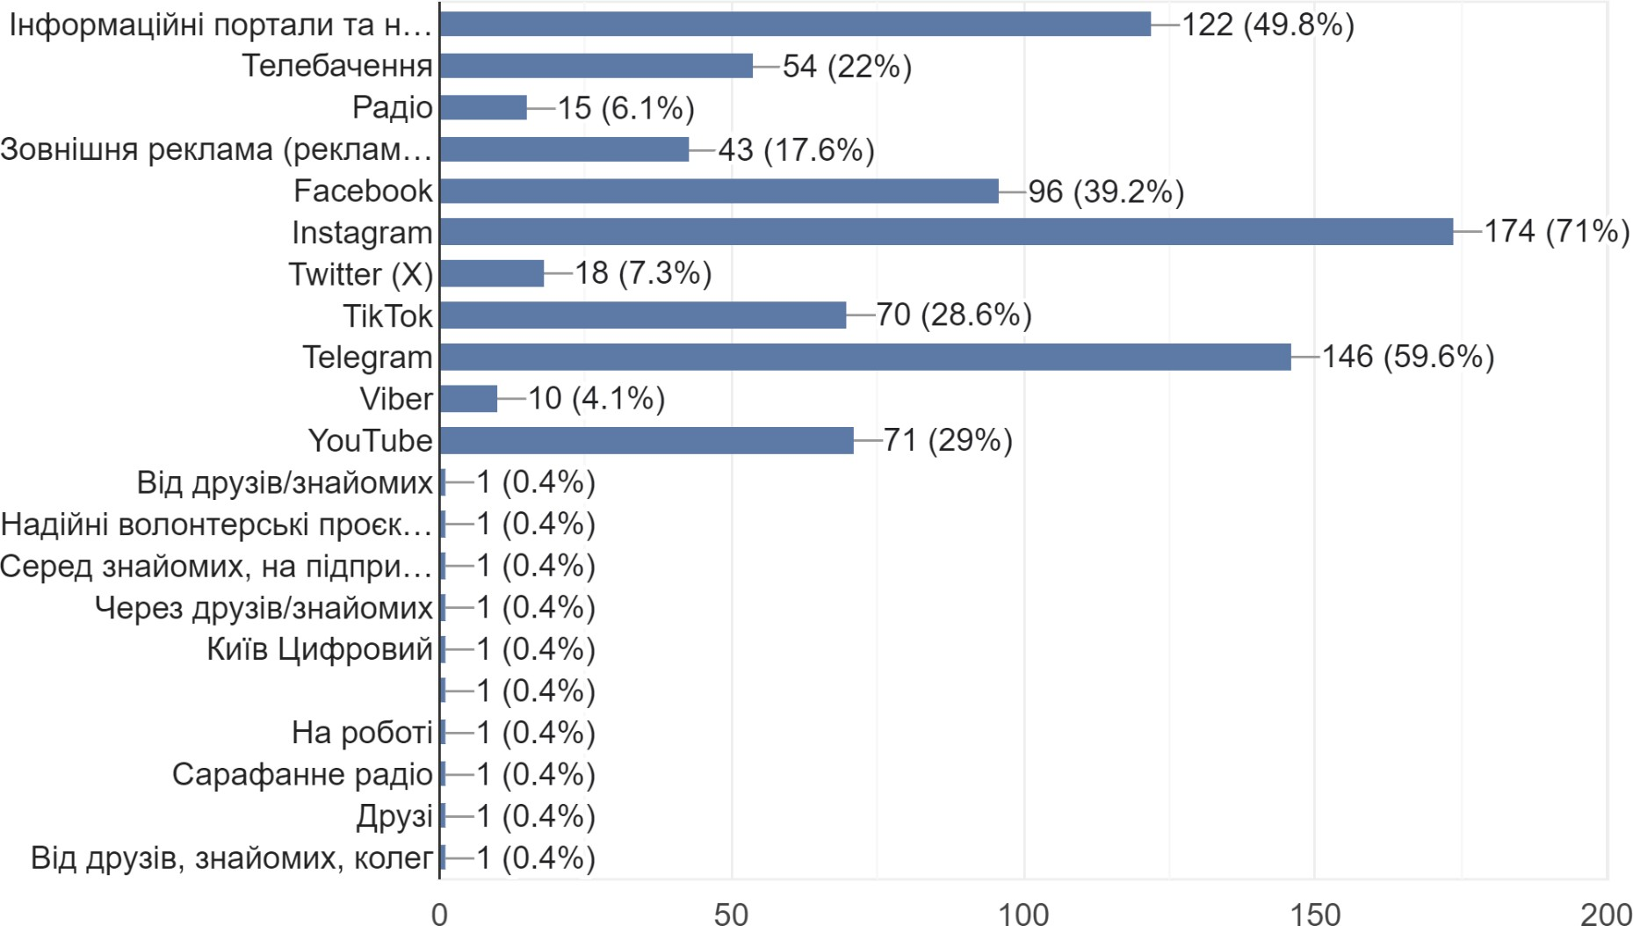

Рис. 2.6. Як респонденти дізнаються про соціальні проєкти
Це свідчить про те, що саме соціальні мережі є основним джерелом інформації про соціальні проєкти.
Аби детальніше дослідити просування соціальних проєктів, респондентам було запропоновано дати відповідь на запитання щодо каналів просування, які вони вважають найбільш ефективними для привернення уваги до соціальних проєктів. Надано такі варіанти відповідей: соціальні мережі; месенджери; інтернет-ресурси та веб-сайти; громадські заходи та події; інше. Можна обрати декілька варіантів відповіді. 87,3% опитаних вважають соціальні мережі найбільш ефективними для привертання уваги до соціальних проєктів. 44,1% зазначили месенджери, 35,9% вважають найбільш ефективними громадські заходи та події. Останнє місце займають інтернет-ресурси та вебсайт - 27,3% (див.дод.А, рис. 10). Також варіанти відповідей, які надали респонденти: ютуб; бігборд; надійні, а головне незаплановані особи; зважаючи від цілі та ЦА

проєкту; я думаю, що для просування важливо абсолютно все від слова взагалі, починаючи телебаченням і закінчуючи до надпису на заборі.
Необхідно було з’ясувати, як часто респонденти взаємодіють з інформацією про соціальні проєкти через соціальні мережі. Для зручності визначення, опитуваним було запропоновано такі варіанти відповідей: кожен день; декілька разів на тиждень; декілька разів на місяць; рідко; не взаємодію зовсім. Серед представлених варіантів відповіді можна було вибрати один. 33,1% опитуваних відповіли, що взаємодіють через соціальні мережі з інформацією про соціальні проєкти декілька разів на тиждень, що можна вважати ефективним показником просування. 26,9% взаємодіють з даним видом інформації кожен день, 18,4 % - рідко. Декілька разів на місяць відбувається взаємодія з інформацією про існуючі соціальні проєкти у 18% респондентів. 3,7% опитаних зазначити, що в соціальних мережах зовсім не взаємодіють з інформацією, яка стосується соціальних проєктів (див.дод.А, рис. 11).
55,1% опитаних діляться соціальними проєктами та ініціативами на своїх сторінках у соціальних мережах, але дуже рідко. Лише 19,6% опитаних часто діляться соціальними проєктами та ініціативами на своїх сторінках у соціальних мережах, інші 25,3% не діляться такою інформацією (див.рис. 2.7).
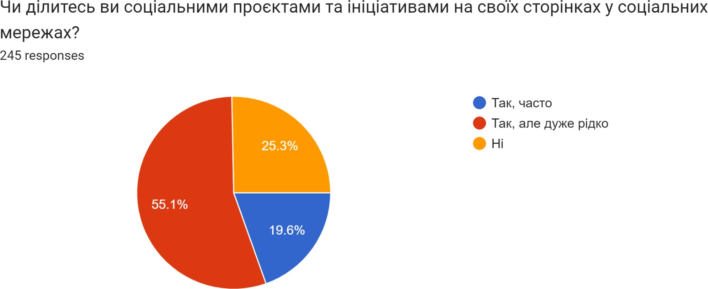

Рис. 2.7. Статистика частоти поширення соціальних проєктів на сторінках у соціальних мережах респондентів
Для визначення ефективних інструментів просування соціальних проєктів в умовах війни, респондентам було запропоновано відповісти на запитання «Чи впливає на ваш вибір підтримати соціальний проєкт його популярність серед

ваших друзів, знайомих, родичів, колег?». 71,8% опитаних відповіли - так. 28,2% зазначили, що це не впливає на їх вибір підтримати соціальні проєкти (див.дод.А, рис. 12).
Наступне запитання зосереджене на дослідженні ефективного виду контенту для привернення уваги до соціальних проєктів, адже контент є одним з основних інструментів просування проєкту. Респондентам було надано можливість обрати декілька варіантів відповіді. 82,9% опитаних вважають, що відео є найбільш ефективним в соціальних мережах, для привернення уваги до соціальних проєктів. 66,1% зазначили, що фотографії привертають їх увагу до соціального проєкту. Тексти та статті є ефективним видом залучення уваги для 41,2% опитуваних. В ході опитування було виявлено, що використання аудіоматеріалів є не найефективнішим видом залучення уваги до соціальних проєктів та становить 9% (див.рис. 2.8).
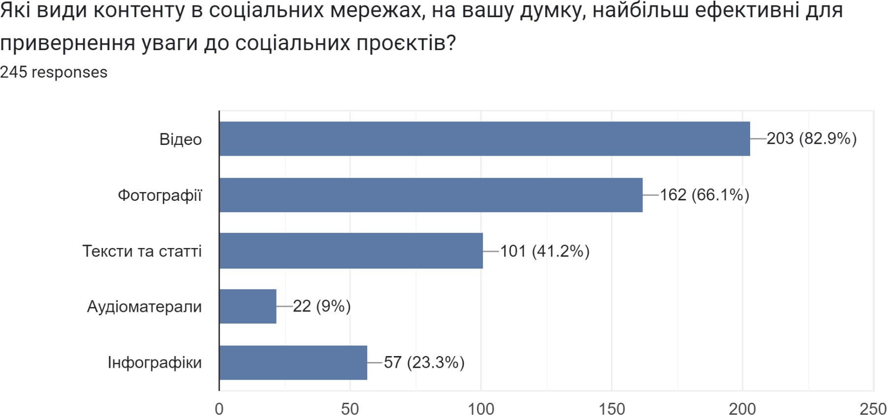

Рис. 2.8.Ефективні види привернення уваги до соціальних проєктів Оскільки використання хештегів є популярним та ефективним
інструментом для просування соціальних проєктів у різних країнах світу, було сформовано таке запитання «Як ви ставитеся до використання хештегів для просування соціальних проєктів на соціальних мережах?». 58,4% опитаних вважають, що хештеги для просування соціальних проєктів в соціальних мережах є корисними та ставляться позитивно до їх використання. 40.4% відповіли, що їм байдуже щодо використання хештегів. 1.2% відзначили своє

негативне ставлення до хештегів (див.дод.А, рис. 13). Це означає, що для ефективного просування та популяризації соціальних проєктів слід використовувати хештеги.
Для ефективного просування соціальних проєктів в умовах війни необхідно розуміти рівень довіри громадськості до таких проєктів. Тож, варто було з’ясувати, чи стикалися респонденти з ситуаціями, коли інформація про соціальні проєкти, пов'язані з російсько-українською війною, була представлена недостатньо чітко чи неправдиво. 46,1% опитаних стикались з ситуаціями, коли інформація про соціальні проєкти, пов’язані з російсько-українською війною, була представлена недостатньо чітко чи неправдиво (див.дод.А, рис. 14). 39,6% чули про такі випадки, тобто переважна більшість вважає, що проєкти представлені недостатньо чітко чи неправдиво, що потребує удосконалення методів просування. 14,3% не стикались з неправдивою чи недостатньо чіткою інформацією про такі соціальні проєкти.
Одним із важливих аспектів просування соціальних проєктів в умовах російської агресії є взаємодія держави з громадськими організаціями та іншими неприбутковими структурами. Тому респондентам було поставлене запитання
«Чи вважаєте ви важливим взаємодію держави з громадськими організаціями та іншими неприбутковими структурами для ефективного просування соціальних проєктів в умовах війни?». Більшість опитаних (89,8%) вважають важливим взаємодію держави з громадськими організаціями та іншими неприбутковими структурами для ефективного просування соціальних проєктів в умовах війни. 10,2% опитаних відповіли, що не вважають це важливим (див.дод.А, рис. 15). Отже, для збільшення ефективності просування соціальних проєктів в умовах війни державі необхідно посилити свою взаємодію з неприбутковими структурами та громадськими організаціями.
На сьогодні інтернет та соціальні мережі посилили свій вплив на громадськість, тому варто було з’ясувати чи вважають респонденти рекламу на телебаченні та радіо ефективним засобом просування соціальних проєктів в умовах війни. 57,1% опитаних вважають, що соціальні мережі є найбільш

ефективним засобом просування. 34,7% відповіли, що поділяють думку про те, що реклама на телебаченні та радіо є ефективною для просування таких проєктів. Лише 8,2% не вважають рекламу на телебаченні та радіо ефективним засобом просування соціальних проєктів (див.дод.А, рис. 16).
В Україні новою тенденцією стало залучення відомих людей у соціальні проєкти. Тому варто з’ясувати, чи вважають респонденти, що залучення відомих особистостей (знаменитостей, лідерів думок) до просування соціальних проєктів може бути ефективним каналом. Було запропоновано три варіанти відповіді: так; ні; маю сумніви. 83,7% зазначили, що залучення відомих особистостей (знаменитостей, лідерів думок) до просування соціальних проєктів може бути ефективним каналом. 12,7% відповіли, що мають сумніви з цього приводу. 3,7% опитаних не вважають це ефективним каналом просування (див.дод.А, рис. 17).
На запитання «Чи вважаєте ви, що персональний досвід участі у соціальних проєктах може впливати на рішення інших осіб приєднатися до подібних ініціатив?» 81,6% опитаних або 200 осіб вважають, що персональний досвід участі може впливати приєднання інших осіб до таких ініціатив. 13,9% мають сумніви, що персональний досвід участі може вплинути на інших, 4,5% відповіли, що це ніяк не вплине на залученість інших людей (див.дод.А, рис. 18).
Останнє запитання в опитуванні було «Соціальний проєкт, який найбільше запам'ятався у період російсько-української війни?». Найпопулярніші відповіді респондентів: не пам’ятаю; проєкти Фонду
«МАША»; спільні проєкти Ігоря Лачена та Сергія Притули; проєкт адопції тварин з Каховської ГЕС; збір на Сичі Міші Лебіги; «Таємний Санта для військових»; збори Сергія Стерненка.
Таким чином, з проведеного дослідження сформулюємо такі висновки:
- українці рідко долучаються до підтримки соціальних ініціатив опитувані;
- більшість українців звертають увагу на соціальні проєкти, пов’язані з російсько-українською війною;

- рівень інформованості громадськості про наявні соціальні проєкти в умовах російсько-української війни є середнім;
- більшість опитаних дізнаються про соціальні проєкти з соціальних мереж;
- соціальні мережі є найбільш ефективними для привертання уваги до соціальних проєктів;
- користувачі соціальних мереж діляться соціальними проєктами та ініціативами на своїх сторінках у соціальних мережах;
- на їх вибір підтримати соціальні проєкти впливає популярність серед друзів та знайомих;
- відео є найбільш ефективним в соціальних мережах, для привернення уваги до соціальних проєктів;
- для просування соціальних проєктів в соціальних мережах слід використовувати хештеги;
- важливою є взаємодія держави з громадськими організаціями та іншими неприбутковими структурами для ефективного просування соціальних проєктів в умовах війни;
- соціальні мережі є найбільш ефективним засобом просування;
- для просування слід залучати відомих особистостей (знаменитостей, лідерів думок) ;
- рішення інших осіб приєднатися до соціальних ініціатив важливим є персональний досвід участі у соціальних проєктах.
Для підвищення ефективності просування соціальних проєктів важливо їх ретельно планувати та адаптувати соціальні проєкти до конкретного контексту військової агресії, де враховувати гуманітарні потреби та забезпечувати безпеку всім учасникам. Також важливо встановлювати партнерства з організаціями та державними структурами для спільної роботи над рішенням соціальних проблем.
Внаслідок російсько-української війни в Україні реалізується велика кількість соціальних проєктів, авторами яких стали громадяни України,

різноманітні організації та фонди. Ці проєкти спрямовані на надання допомоги тим, хто постраждав від війни, включаючи розподіл продуктів харчування, медичних засобів, одягу та інших необхідних речей. Вони спрямовані на надання психологічної допомоги тим, хто пережив травму або втратив рідних через війну, а саме - консультації, терапія та групова підтримка. Також проєкти, які зосереджені на наданні медичної допомоги та реабілітації для поранених військовослужбовців, цивільних осіб і забезпечують допомогу та підтримку для тих, хто був вимушений покинути свої домівки через війну. Важливими є проєкти, спрямовані на забезпечення доступу до освіти для дітей та дорослих, які постраждали внаслідок війни. Загальні тенденції створення соціальних проєктів в Україні в умовах військової агресії рф наведено на рис. 2.9.

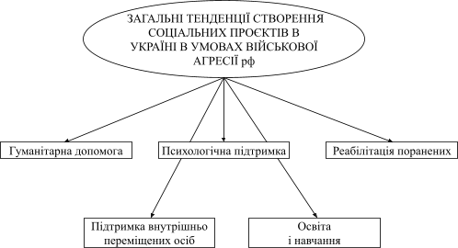
Рис. 2.9.Загальні тенденції створення соціальних проєктів в Україні в умовах військової агресії рф
Серед соціальних проєктів, реалізованих під час російсько-української війни: «Як ти?», «Незламна мама» від Фонду МАША, «Repair.together»,
«Боротьба за інклюзивність», «Твоя кров рятує», «Не до краси», «Наше місце»,
«Допомога Жінкам-захисницям», «Сміливі, «Родинам захисників»,
«Моїм.Рідним», «Неопалимі», «Нам тут жити» спільно з «Повернись живим»,
«Запакуй небо - прокачай ППО» проєкт Нової Пошти спільно з фондом
«Повернись живим».

«Допомога Жінкам-Захисницям». З початку травня 2023 року Центр соціальних проєктів майбутнього вирішив створити інноваційну програму допомоги тим, хто зазнав травм через військові дії. Жінки в Україні, що обирають військові професії, нині стають героїнями захисту держави поруч із чоловіками. Ініціатива «Допомога Жінкам-Захисницям» спрямована на надання підтримки жінкам-військовослужбовцям Збройних сил України, службовцям екстрених служб, поліції, рятувальникам, медичному персоналу, працівникам прикордонної служби, СБУ, ГУР та іншим силам оборони, які постраждали внаслідок військових конфліктів, обстрілів чи відчули на собі негативний вплив психологічного чи фізичного насильства [35].
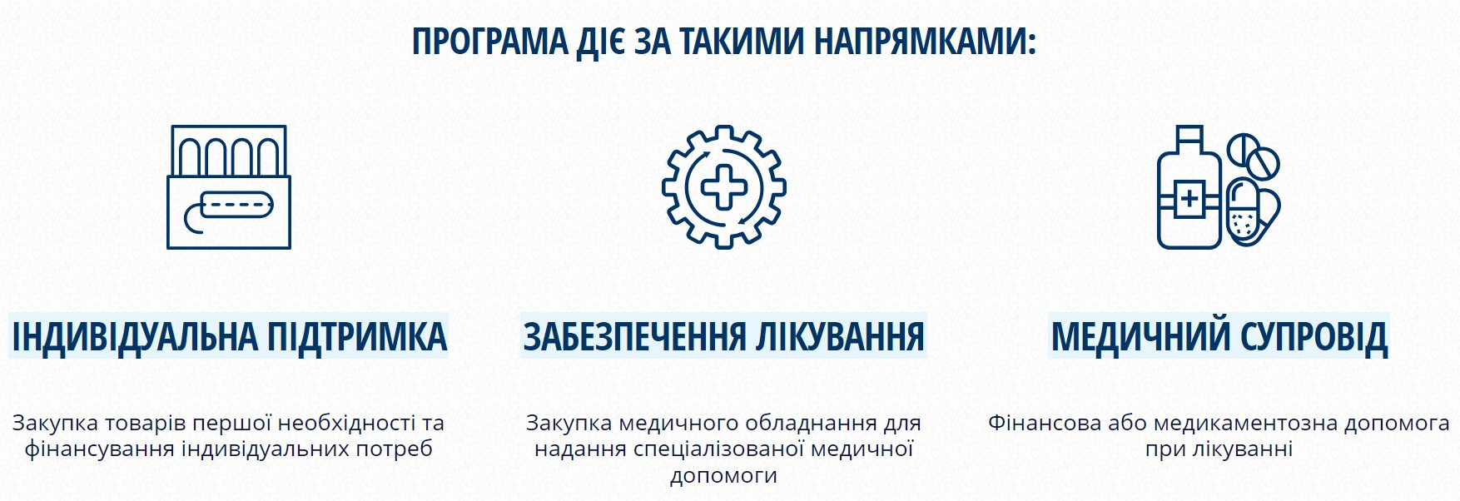
У рамках цієї програми реалізується декілька напрямів допомоги: доступ до високоякісних медичних послуг та закупівля необхідних товарів для полегшення їх повсякденного життя (див.рис. 2.10). Мета – створити безпечне середовище для цих жінок, щоб вони могли успішно подолати труднощі та знову відчувати себе повноцінними членами суспільства.
Рис. 2.10. Скриншот з сайту проєкту. Напрямки діяльності проєкту
«Допомога Жінкам-Захисницям»
У жовтні 2023 року «Благодійний фонд Незламні» спільно з Loreal Ukraine та Національним реабілітаційним центром НЕЗЛАМНІ створили соціальний проєкт «Не до краси». Цей проєкт спрямований на допомогу жінкам, які постраждали внаслідок війни (див.дод.А, рис. 19). В рамках цього проєкту з жінками працюватимуть спеціалісти з ментального здоров’я, пластичної хірургії та естетичної медицини. Основною метою цього проєкту є

повернення жінкам впевненості у собі та отримання можливості безоплатної корекції слідів від поранень [36].
Внаслідок російсько-української війни збільшується кількість людей з інвалідністю. Соціальний проєкт «Боротьба за інклюзивність» створений ГО
«Доступність.ЮА» спільно з креативним агентством «linza agency» у 2023 році. Метою проєкту є надання інформаційної підтримки постраждалим військовослужбовцям, які повертаються до цивільного життя після важких травм та показати, що попри травми можна жити повноцінно[37]. В рамках проєкту військовослужбовцям надається психологічна підтримка, допомога в оформленні інвалідності та соціальної допомоги, також в отриманні протезування. Для привернення уваги громадськості до важливої теми та підтримки ветеранів, «Доступність.ЮА» спільно з креативним агентством
«linza agency» зняли чотирьох хвилинний відеоролик з військовослужбовцем позивний «Терен», який втратив обидві кінцівки на війні [38]. У відеоролику він поділився власною історією про шлях фізичної та психологічної реабілітації, розказав про життя після травми. Проєкт просувався за допомогою відеохостингу YouTube, також були створені рекламні банери, які розміщені на вулицях міст та в метро (див.дод.А, рис. 20). Інклюзивність є важливою темою для створення соціальних проєктів в умовах російсько-української війни.
Група компаній RDS запустила у серпні 2023 р. соціальну ініціативу
«Наше місце», спрямовану на оновлення занедбаних або пошкоджених громадських просторів у невеликих містах, які відчули наслідки російсько-українського конфлікту. Основна мета проєкту - надихнути ці громади та сприяти їх демократичному розвитку. Обрана стратегія акцентує увагу на малих містах та селищах, які часто залишаються поза увагою та отримують обмежене фінансування порівняно з обласними центрами та столицею [39]. В умовах російсько-української війни важливим направленням соціальних проєктів є відновлення інфраструктури та громадських просторів.

В умовах військової агресії росії просування соціальних проєктів в Україні вимагає особливої уваги до гуманітарних потреб та безпеки. Нижче наведено інструменти, які можуть бути корисними:
- онлайн-кампанії та соціальні мережі: використання
інтернет-платформ для просування проєктів та привертання уваги до гуманітарних потреб, реклама та інформаційні кампанії;
- медіапартнерства: співпраця з медіаорганізаціями для
розповсюдження інформації про соціальні проєкти, відображення їх в новинах та програмах;
- громадські заходи: організація громадських заходів, які включають презентації, семінари та форуми для залучення уваги;
- фондова діяльність: залучення фінансових ресурсів через фондові кампанії та звернення до благодійних організацій;
- партнерства з державними та місцевими органами: взаємодія з
державними та місцевими органами для підтримки та подальшої реалізації соціальних ініціатив;
- інформаційна кампанія для внутрішніх переміщених осіб (ВПО):
спрямована на те, щоб надати інформацію та підтримку внутрішнім переміщеним особам через різні канали комунікації;
- психологічна підтримка: врахування психологічних аспектів та
використання інструментів психологічної підтримки для тих, хто потребує допомоги;
- мобільні додатки: створення мобільних додатків або використання
технологій для реалізації соціальних проєктів, які забезпечать зручний доступ до інформації.
Отже, проєкти повинні орієнтуватися на надання гуманітарної допомоги, забезпечення необхідних ресурсів та допомоги тим, хто постраждав від війни,

включаючи внутрішньо переміщених осіб та біженців. З огляду на травми та стрес, пов’язані з війною, соціальні проєкти мають включати компоненти психосоціальної підтримки для підтримки психічного здоров’я та емоційного благополуччя населення. Вони мають передбачати допомогу пораненим внаслідок військових дій, а також надавати послуги реабілітації та інклюзії для ветеранів та інвалідів.
Соціальні проєкти повинні взаємодіяти з владними структурами, місцевими громадами та міжнародними партнерами для оптимального впливу та використання ресурсів. Застосування сучасних технологій та інновацій може сприяти забезпеченню більш ефективних соціальних послуг. Планування соціальних проєктів повинне передбачати необхідність сталої допомоги та розвитку на тривалий період, враховуючи післявоєнну реабілітацію та відновлення.
Ці аспекти дозволяють адаптувати соціальні проєкти до умов військового конфлікту та сприяти покращенню життя та благополуччя населення в умовах війни.
Умови воєнного стану в Україні також суттєво впливають на джерела фінансування соціальних проєктів. Нижче наведено приклади проєктного фінансування:
- Державний бюджет. Державні органи можуть виділяти кошти з бюджету для реалізації соціальних проєктів, спрямованих на підтримку постраждалих внаслідок війни;
- Міжнародна допомога. Уряд та неприбуткові організації отримують фінансову підтримку від міжнародних партнерів, гуманітарних та благодійних фондів та інших міжнародних організацій;
- Благодійні внески. Фізичні особи, компанії та організації здійснюють благодійні внески для підтримки соціальних проєктів;
- Корпоративна відповідальність. Бізнес-структури дотримуються принципів соціальної відповідальності, надаючи фінансову або іншу

підтримку проєктам, які спрямовані на поліпшення соціального стану населення;
- Фонди допомоги ветеранам. Утворення та підтримка фондів, спрямованих на підтримку ветеранів та їх сімей. Вдалим прикладом може бути Патронатна служба Азову, яка на постійній основі допомагає ветеранам та їх родинам, а також полеглим на війні [40];
- Програми соціального кредитування. Деякі фінансові установи створюють спеціальні програми соціального кредитування для ініціатив, спрямованих на покращення соціального благополуччя.
Залежно від конкретного соціального проєкту та його масштабів, організації можуть комбінувати різні джерела фінансування для максимізації впливу та досягнення поставлених цілей.
Отже, ми дослідили різні аспекти соціальних проєктів в Україні, зокрема у контексті військової агресії росії. Зазначено, що фінансування таких ініціатив може здійснюватися через різноманітні джерела, такі як державний бюджет, міжнародна допомога, грантові програми, благодійні внески, корпоративна відповідальність, фонди сприяння ветеранам та програми соціального кредитування. Зазначено, що умови війни ставлять перед соціальними проєктами особливі виклики, такі як зміни в географії та потреба у невідкладних заходах для підтримки постраждалих. Ці проєкти також можуть враховувати специфічні потреби груп, таких як внутрішньо переміщені особи та жінки-захисниці, для яких створюються спеціальні програми. Попри труднощі, соціальні проєкти в Україні в умовах військової агресії реалізуються завдяки взаємодії суспільства та підтримці різноманітних джерел фінансування.
Таким чином, специфіка просування соціальних проєктів в умовах російсько-української війни полягає в тому, що важливою стратегією просування для соціальних проєктів є активна присутність в соціальних мережах. При просуванні слід враховувати певні виклики: безпека та гуманітарна ситуація; значна кількість внутрішньо переміщених осіб; фінансові обмеження; психосоціальні проблеми; зруйнована інфраструктура; нестабільна

політична ситуація; інформаційна війна створює перешкоди для ефективного просування соціальних ідей та ініціатив через маніпуляцію інформацією та дезінформацію.

РОЗДІЛ 3
ПІДГОТОВКА ТА РЕАЛІЗАЦІЯ СОЦІАЛЬНОГО ПРОЄКТУ «ЯК ГОВОРИТИ З ДІТЬМИ ПРО КІБОРГІВ?»

Етапи підготовки та реалізації соціального проєкту
Наразі значно зросла кількість людей, які втратили кінцівки внаслідок російсько-української війни. Важливим завданням є формування позитивного ставлення дітей до кіборгів, тобто українських військових, які втратили кінцівки та носять протези. Тому темою проєкту було обрано «Як говорити з дітьми про кіборгів?».
Ставлення дітей може значно варіюватися залежно від різних факторів, таких як вік, освіта, виховання та досвід взаємодії з подібними ситуаціями. Наведемо декілька можливих сценаріїв ставлення дітей:
- Негативне ставлення, страх, побоювання, непорозуміння, адже діти переважно не мають достатньої інформації, оскільки ця тема не розглядалася в їх оточенні.
- Позитивне ставлення:
- діти можуть бути допитливими щодо протезів, ставити питання та бажати дізнатися більше про те, як вони працюють;
- діти можуть сприймати військових, які носять протези, як справжніх героїв і взірців, оскільки вони виявили силу та витримку у важких обставинах;
- діти можуть реагувати з емпатією, особливо якщо вони мають позитивний досвід взаємодії з кіборгами або якщо їх батьки, вчителі та оточення сприяють позитивному відношенню.
- Відсутність реакції, адже деякі діти можуть бути абсолютно байдужими або не помічати протези військових. Для них це може бути нормальним елементом повсякденності.
Для формування позитивного ставлення та підтримки дітей у вивченні цієї теми важливо створити освітній контекст, що сприяє розумінню та прийняттю

факту значної кількості кіборгів у нашому середовищі. Ефективність такого підходу також може залежати від того, наскільки дітей охоплює програма освіти та які ресурси доступні для вивчення цієї теми в сім’ї та школі.
Формування позитивного ставлення до кіборгів у дітей є важливим аспектом їх соціального розвитку та виховання, а також допомагає дітям розуміти та приймати різноманіття в суспільстві, включаючи тих, хто може використовувати протези чи інші технологічні засоби для поліпшення якості життя. Позитивне ставлення до кіборгів сприяє зменшенню стигми, пов’язаної із застосуванням технологій або протезів. Це допоможе створити суспільство, в якому різні фізичні можливості визнаються та поважаються. Формування позитивного ставлення до кіборгів сприяє створенню інклюзивного суспільства, де кожна людина відчуває себе важливою та зацікавленою в розвитку спільності. Це допомагає уникнути соціальної ізоляції для тих, хто може використовувати протези.
Отже, формування позитивного ставлення до кіборгів є важливим для побудови толерантного, емпатичного та інклюзивного суспільства, де кожна людина, незалежно від своїх можливостей, відчуває себе прийнятою суспільством. Пороте часто в дітей виникає страх перед кіборгами, і це може бути пов’язано з певними аспектами їх відчуття світу та реакціями на нові технології.
Іноді діти можуть некоректно реагувати на кіборгів через відчуття їх неординарності та неприродності. Зміни в зовнішньому вигляді можуть сприйматися як щось незвичайне та викликати страх. Для подолання цього страху важливо створювати освітні програми, спрямовані на розуміння та прийняття технологій, які допомагають людям покращити їх життя.
Передача дітям правильної інформації, використання позитивних зразків та сприяння діалогу допоможе зменшити страх перед кіборгами та збільшити їх розуміння про них. Для цього створено соціальний проєкт «Як говорити з дітьми про кіборгів?». Для реалізації проєкту обрано лендінг пейдж, тобто односторінковий сайт. Він служить ефективним інструментом для залучення

уваги цільової аудиторії до соціального проєкту. Цей формат є зручним, інтерактивним, інформація може постійно оновлюватись, однією з переваг є можливість додавати гіперпосилання за якими користувачі можуть перейти та дізнатись додаткову інформацію за темою. Чітко сформульовані повідомлення та візуальні елементи покликані привертати увагу, викликати інтерес. Лендінг надає можливість роз’яснити мету та основні завдання соціального проєкту, він є платформою для залучення нових учасників та волонтерів. Загалом, такий односторінковий сайт для соціального проєкту є засобом для побудови свідомої спільноти навколо важливої справи, а також для максимізації її впливу.
Створення лендінгу буде здійснюватись відповідно до розробленої програми, в якій виокремлено відповідні етапи та кроки, які наведені в табл. 3.1.
Таблиця 3.1.
Програма створення лендінгу проєкту «Як говорити з дітьми про кіборгів?»

Етапи | Кроки
Підготовчий | Визначення мети, завдань, концепції та місії проєкту Визначення цільової аудиторії  Визначення структури лендінгу
Створення лендінгу | Визначення основних категорій та понять Збір інформації  Створення лендінгу Наповнення його інформацією
Тестування | Тестування лендінгу
Просування | Просування лендінгу в мережі Інтернет для максимального охоплення потенційної аудиторії
Розглянемо кожен етап детально:
- Підготовчий етап. Метою створення соціального проєкту є навчання та інформування батьків, як правильно пояснити дітям про кіборгів – військових, які втратили кінцівки та носять протез, а також як правильно ставитись дітям до них. Завдання проєкту – створення інформативно-освітнього лендінгу, спрямованого на навчання дітей та їх батьків взаємодії з військовими, які втратили кінцівки та використовують протези (див.рис. 3.1).

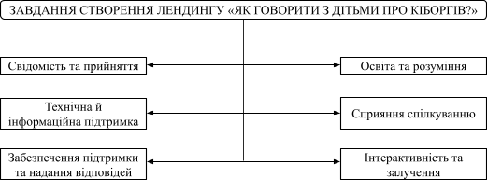
Рис. 3.1. Завдання створення лендінгу «Як говорити з дітьми про кіборгів?»
Отже, розглядаючи основні завдання лендінгу, зазначимо, що він повинен забезпечувати наступні моменти:
- підвищення рівня усвідомленості серед дітей та їх батьків щодо існування кіборгів, тобто військових, які втратили кінцівки та мають протез;
- формування сприйняття цих осіб як активних і цінних членів суспільства;
- пояснення та спрощення інформації про те, хто такі кіборги та як працюють протези;
- надання інформації щодо історій успіху та позитивних прикладів військових, які носять протези;
- створення середовища, яке сприяє відкритому спілкуванню на означену тему;
- забезпечення порад для батьків та вчителів щодо ефективного спілкування з дітьми на цю тему;
- висвітлення героїзму військових та підкреслення їх внеску в суспільство;
- підкреслення можливостей для досягнень та нормалізації життя кіборгів після демобілізації;
- використання мультимедійних матеріалів, таких як відео та фото, для зрозумілого та цікавого подання інформації;
- забезпечення легкості взаємодії з лендінгом на різних пристроях (мобільна версія та версія для ПК);
- додавання гіперпосилань на додаткові джерела інформації для тих, хто бажає глибше вивчити тему;

- розвиток позитивних стосунків між дітьми та військовими, які використовують протези;
- сприяння інтеграції цих осіб в суспільне життя;
- створення механізмів зворотного зв’язку та підтримки для тих, хто має питання або хоче поділитися своєю історією;
Ці завдання спрямовані на те, щоб створити інформативний та дружній ресурс, який сприятиме усвідомленості, розумінню та підтримці дітей у вивченні теми кіборгів – військових, які використовують протези.
Концепція проєкту базується на створенні позитивного освітнього середовища для дітей, їх батьків і вчителів, спрямованого на розуміння та прийняття військових, які втратили кінцівки та користуються протезами. Ключовими елементами концепції лендінгу соціального проєкту «Як говорити з дітьми про кіборгів?» є: позитивний підхід та емпатія; інтерактивність та залучення; технічна доступність для підвищення зручності користувачів; поради для батьків та вчителів щодо спілкування з дітьми про кіборгів; інтеграція і підтримка, які спрямовані на сприяння розумінню, замість створення страху або складних обставин у випадку зустрічі дитини та кіборга. Така концепція спрямована на вироблення позитивного ставлення до теми та забезпечення освітнього досвіду, який сприятиме розумінню та емпатії щодо військових-кіборгів.
Наступним кроком у підготовчому етапі є визначення місії односторінкового сайту проєкту. Вона полягає у формуванні серед дітей та суспільства загалом – правильного ставлення до кіборгів з метою їх соціалізації в суспільстві після закінчення військової служби.
Після формулювання мети, завдань, концепції та місії лендінгу проєкту варто визначити цільову аудиторію проєкту. Коректне визначення цільової аудиторії допомагає краще адаптувати соціальний проєкт під конкретні питання, які цікавлять аудиторію. Толерантність формується у дітей перш за все через родину, потім через оточення. Цей процес формування толерантного ставлення до несхожих на тебе людей полягає у поясненні ситуації дитині батьками, після

чого відбувається процес усвідомлення [41]. Для проєкту «Як говорити з дітьми про кіборгів?» ми визначили таку цільову аудиторію: батьки, що мають дітей віком від 3 до 14 років; вчителі. Їх географічне розташування, освіта, рівень доходів тощо не мають значення.
Наступним важливим кроком у створенні лендінгу для проєкту є визначення його структури. Її чітке та правильне визначення сприяє легкому та ефективному користуванню сайтом. Він буде поділений на блоки, за допомогою яких користувачі легко зможуть знайти інформацію. Важливо надати чітку та логічну структуру, щоб відвідувачам було легко зорієнтуватися та знайти необхідну інформацію.
- Створення лендінгу. Для створення лендінгу обрано міжнародну платформу для конструювання сайтів Wix. Вона надає можливість безоплатно створити та просувати сайт за допомогою наявних інструментів. Вагомою перевагою використання цієї платформи є розширений функціонал: бібліотека з безкоштовними зображеннями та шаблонами, кольорами та шрифтами, вбудовані інструменти SEO та аналітики, підключення маркетингових інтеграцій [42]. Набір таких переваг забезпечують легке та ефективне створення сайту, без залучення додаткових платформ, інструментів. Такі сайти складаються із блоків. Основні елементи лендінгу повинні включати заголовок, короткий опис проєкту, візуальний контент (фотографії, ілюстрації), заклик до дії та інші елементи, які спрямовані на стимулювання конверсії.
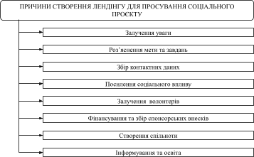
Створення лендінгу для соціального проєкту має кілька важливих цілей та переваг (див.рис. 3.2).

Рис. 3.2. Причини створення лендінгу для просування соціального проєкту «Як говорити з дітьми про кіборгів?»
Отже, лендінг є ефективним інструментом для залучення уваги цільової аудиторії до соціального проєкту. Чітко сформульовані повідомлення та візуальні елементи покликані привертати увагу та викликати інтерес. Лендінг надає можливість роз’яснити мету та основні завдання соціального проєкту. Він є платформою для залучення нових учасників та волонтерів до соціального проєкту. Загалом, лендінг для соціального проєкту – це засіб для побудови свідомого та активної спільноти навколо важливої справи, а також для максимізації його впливу.
- Тестування лендінгу. Цей крок є одним із найважливішим у створенні проєкту, адже завдяки тестуванню можна визначити його ефективність, зручність у користуванні та оптимізацію з метою покращення конверсії.
Створений лендінг спочатку тестується командою проєкту, тобто автором цього дослідження. Для цього буде виконано наступні дії:
- перевірка коректності та справності функціоналу;
- мобільне тестування;
- тестування крос-браузерності, тобто перевірка роботи сайту через різні операційні системи та браузерах;
- перевірка швидкості завантаження;
- тестування SEO, тобто процесу внесення змін на сторінках або розділах сайту;
- тестування завантаження мультимедійних матеріалів.
Тестування повинно бути комплексним та включати різні аспекти лендінгу для максимальної ефективності.
- Просування лендінгу. Проєкт повинен просуватися для того, щоб збільшити свідомість громадськості про важливість та актуальність теми – спілкування з дітьми про кіборгів. Важливо відзначити, що просування дозволяє залучати підтримку та взаєморозуміння з боку громадськості. Це

включає не лише визнання важливості спілкування з дітьми про кіборгів, але й отримання підтримки від різних груп та організацій.
Маркетингові зусилля можуть допомогти в залученні волонтерів та активних членів громадськості, які прагнуть внести свій внесок у поширення інформації та сприяти розумінню теми. Просування також служитиме засобом залучення фінансової підтримки від благодійних організацій, спонсорів чи індивідуальних спонсорів.
Проєкт повинен використовувати просування для стимулювання діалогу та обміну ідеями між батьками, вчителями та іншими зацікавленими сторонами. Просування дозволяє привертати увагу до проблеми та її розгляду в громадському просторі, що може сприяти створенню підтримки для розв'язання цієї проблеми. Отже, створення та просування лендінгу соціального проєкту
«Як говорити з дітьми про кіборгів?» сприяє важливим цілям підвищення свідомості, підтримки та взаєморозуміння у суспільстві.
Таким чином, лендінг соціального проєкту «Як говорити з дітьми про кіборгів?» відіграє ключову роль у сприянні підвищенню свідомості суспільства про важливість відкритого спілкування з дітьми щодо осіб, які втратили кінцівки та використовують протези. Цей лендінг створений для розбудови позитивного ставлення, підтримки та взаєморозуміння, він сприяє формуванню відкритого діалогу в суспільстві та визначається своєрідною спрямованістю на розвиток інклюзивного суспільства та поглиблення розуміння суті кіборгів серед молодшого покоління.

Вибір та розміщення матеріалів для лендінгу
Психологи впевнені, що для початку батькам самим необхідно усвідомити свої емоції та почуття, навчитись їх контролювати, а потім допомогти дитині впоратись з цим. Зазначають, що розмову варто починати до того, як дитина почне проявляти зацікавленість [43].
Тому при виборі матеріалів для наповнення лендінгу ми врахували, що його зміст повинен допомагати формувати позитивне ставлення дітей до

кіборгів. Вибір матеріалів є ключовим елементом розробки. Лендінг повинен включати корисні матеріали, які можуть бути використані батьками та педагогами для ефективного, атравматичного спілкування і надання дітям необхідного розуміння теми.
У попередньому розділі ми визначили, що структура лендінгу складається із блоків. Усього лендінг «Як говорити з дітьми про кіборгів?» налічує 9 блоків, кожен допомагає детальніше розкрити тему проєкту.
Першочерговим є заголовок, він передає головне повідомлення проєкту та містить кнопку «запропонувати», яка при натисненні переводить користувача у Telegram-чат з автором проєкту для подальшої взаємодії, висловленні побажань, рекомендацій. Далі блок «Про проєкт», який є ключовим елементом для представлення основної інформації користувачам. Він містить у собі вступне повідомлення, що вказує на важливість теми та цільову аудиторію проєкту. Наступним є розділ з мультимедійним контентом, який налічує 6 фотографій з активними посиланнями, щоб візуально привернути увагу та розширити знання дорослих користувачів щодо кіборгів, їх досягнення та боротьбу за інклюзивність.
«Почни цю розмову» - це блок, який зосереджений на темі роз’яснення батькам і вчителям, які слова підібрати для розповіді дітям про кіборгів та протези. Психологи рекомендують розмовляти з дітьми чесно й відкрито, не приховувати подій, які відбуваються в країні [44]. Тут варто допомогти батькам донести наступну інформацію для дітей в тій формі, яка буде прийнятною для них: чому почалась війна?; хто захищає нашу країну та її громадян?; хто такі кіборги?; що таке протези?.
Особлива увага сконцентрована у секції, яка розкриває тему спілкування батьків і вчителів з дітьми про кіборгів. Розділ має назву «Топ рекомендацій та порад». Загалом, найважливіше - це створити відкрите й безпечне середовище для розмови, де дитина може висловлювати свої думки та почувати себе зрозумілою.

Наступним у структурі лендінгу є розділ «Залізні духом». Цей розділ зібрав у собі розповіді про військових, які втратили кінцівки та використовують протези, з фокусом на їх силі та витримці. Окремою рубрикою у лендінгу є
«Мультикіборги». Це розділ з рекомендованим списком літератури та мультфільмів на дотичну тему, які можна використовувати, аби покращити усвідомлення дітей про кіборгів та сприяти емпатичному відношенню їх до людей з інвалідністю. Серед таких: книжка О. Войтенко «Кожна грудочка землі»; книжка Т. Флетчера «Різдвозавр»; короткометражний мультфільм
«Подарунок»; короткометражний мультфільм «Скарлетт», заснований на реальній історії; мультфільм «В пошуках Немо»; 7 сезон мультсеріалу
«Щенячий патруль» [43]. Вважаємо, що цей розділ потенційно може доповнюватись матеріалами, адже тема є актуальною та починає активно висвітлювати у дитячих книжках, мультфільмах та фільмах.
Присутній блок, який містить 1 посилання на проєкт з надання безкоштовного біонічного протезування для військовослужбовців та 3 посилання на фонди допомоги, соціальні проєкти. Використання таких матеріалів є доречним, адже після прочитання сайту користувачі можуть захотіти поглибити свої знання щодо протезування чи зробити благодійний внесок.
Також надана форма зворотного зв’язку, щоб відвідувачі мали можливість залишити свої питання чи коментарі та кнопка підписки на сайт. Форма зворотного відіграє ключову роль у спілкуванні з відвідувачами й досягненні мети проєкту, дозволяє збирати відгуки, питання та пропозиції від відвідувачів, щоб зрозуміти, як лендінг впливає на аудиторію і яким чином його можна поліпшити [45]. Інформацію, отриману через форму, необхідно використовувати для подальшого аналізу та покращення якості контенту. Взаємодія з аудиторією через форму сприяє формуванню спільноти навколо проєкту. Вся інформація зберігається в особистому кабінеті Wix. Отже, наявність блоку з формою зворотного зв’язку не лише забезпечує спосіб взаємодії з відвідувачами, а й

служить інструментом для вдосконалення лендінгу проєкту та збагачення його змісту.
У структурі є інформація про автора проєкту. Наявні посилання на соціальні сторінки Facebook та Telegram для можливих пропозицій щодо співпраці.
Першочерговим для створення сайту є підбір візуальних матеріалів. Саме візуальні складові є ефективним інструментом залучення уваги користувачів сайту. Вони повинні бути актуальними, відповідати темі та підсилювати подану інформацію.
Використано такі джерела для пошуку та вибору візуальних матеріалів лендінгу «Як говорити з дітьми про кіборгів?»:
- Instagram-сторінки військовослужбовців, які втратили кінцівки під час російсько-української війни: Олександр Будько з позивним «Терен», Руслан «Давід» Сербов, Василь Гриценко з позивним «Чучупак»;
- фотохостинг Pinterest;
- бібліотека зображень та відео Wix;
- електронні медіаресурси: «Громадське», «Ґвара медіа», «Суспільне»,
«Українська правда», Dev Україна, Vogue Ukraine, BBC Україна, The Village Україна, Bazilik Media та інші.
Після закінчення підбору візуальних матеріалів необхідно розпочати роботу над оформленням лендінгу. Важливою складовою оформлення сайту є вибір колірної гами, вона має відповідати його тематиці [46]. Правильно підібраний колір може відігравати важливу роль у передачі інформації користувачам [47]. Оскільки сайт зосереджений на військовій, патріотичній тематиці, було обрано два основні кольори: блакитний та жовтий. За HEX-кодуванням: блакитний - #689BEB, жовтий - #FEFF98 (див.рис. 3.3.).



Рис. 3.3. Основні кольори лендінгу «Як говорити з дітьми про кіборгів?»
Окрім того, що ці кольори є символом української незламності, вони також гармонійно поєднуються між собою та мають психологічні функції. Блакитний колір є відтінком синього, сприяє підвищенню лояльності, викликає довіру та дає відчуття впевненості, надійності. Жовтий колір залежності від відтінку має свої особливості сприйняття. Він може асоціюватись з радістю та щастям, енергією, іноді зі статусністю, солідністю та авторитетністю [48]. Для створення сайтів цей колір вважається універсальним. Другорядними кольорами для оформлення стали відтінки жовтого, блакитного й синього. Дотримуємось правила обмеженої кількості використання кольорів, аби сайт виглядав естетично, не був перевантаженим.
Дизайн сайту має відповідати цільовій аудиторії та заданій темі. Забезпечення дизайну, який відповідає очікуванням та інтересам цільової аудиторії, збільшує ймовірність того, що користувачі залишаться на сайті, детальніше ознайомляться з контентом та оформлять підписку для подальшої взаємодії [49].
Для текстового наповнення сайту необхідно підібрати шрифти. Wix має велику бібліотеку шрифтів та стилів, за потреби можна завантажити власні. Аби сайт виглядав гармонійно та естетично, не рекомендовано використовувати більш як два чи три шрифти. Важливо зазначити, що треба обирати читабельні шрифти, які будуть добре адаптуватися під різний вид електронних пристроїв. Нами було обрано безкоштовні, які пропонує конструктор Wix: Forum, Avenir, Avenir Light. Розмір шрифтів варіювався в залежності від його призначення: 14

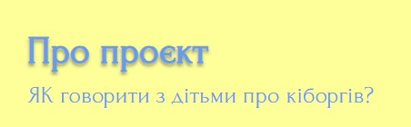
пікс., 20 пікс., 25 пікс., 28 пікс., 38 пікс., 55+ пікс.. Для заголовків сайту доцільно збільшити жирність шрифтів та додати ефект тіні, аби привернути увагу користувачів до інформації (див.рис. 3.4.).
Рис. 3.4. Текстове оформлення лендінгу «Як говорити з дітьми про кіборгів?»
Для розділу «Топ рекомендацій та порад» додано векторні ілюстрації з бібліотеки у розділі «значки». Тут вони виконують роль візуального пояснення текстової інформації та допомагають підвищити естетичність сайту (див.рис. 3.5.).
Рис.3.5. Використання векторних ілюстрацій для оформлення лендінгу «Як говорити з дітьми про кіборгів?»
Увесь лендінг супроводжується анімацією, як на текстових, так і на візуальних елементах. Використання анімації є доцільним для підкреслення важливих елементів сайту, надає сайту динамічності, сучасності, таким чином, допомагає залучитись увагою користувачів.
У функціоналі лендінгу наявні кнопки, які створенні для заклику відвідувачів сайту виконати певні дії. Натиснувши на певну кнопку, відвідувача автоматично переводить за посиланням, яке закріплене під кнопкою. Серед кнопок сайту : запропонувати, підписатись, переглянути, задонатити. Необхідно сформувати текст до кнопок так, аби він відображав конкретні дії, які ми хочемо, аби користувач сайту виконав. Кнопки оформлені в єдиному стилі та виконані в основних кольорах лендінгу - жовтому та блакитному (див.дод. Б, рис. 1, 2).
Для наповнення сайту інформаційними матеріалами було проведено детальний аналіз статей психологів на тему війни, військових, дітей та кіборгів. Аналіз цих статей підкреслив важливість урахування соціальних та

психологічних аспектів впливу війни на дітей. На основі отриманих знань створено інформаційні матеріали, які використано для наповнення лендінгу.
У результаті створено односторінковий сайт для проєкту «Як говорити з дітьми про кіборгів?». Лендінг розміщено у відкритому доступі для користувачів на платформі Wix за доменом: https://sokolnastyaa33.wixsite.com/childrenandcyborgs
Співпраця з партнерами, використання партнерських програм, а також взаємодія в онлайн-спільнотах допоможуть збільшити вплив та розповсюдження інформації. Важливо взаємодіяти з місцевими ресурсами та використовувати онлайн-рекламу для максимізації видимості. Впровадження відеоконтенту у майбутньому сприятиме збільшенню привабливості та взаємодії з аудиторією.
Отже, нами було створено соціальний проєкт «Як говорити з дітьми про кіборгів?» який пропонує контент, спрямований на розкриття теми кіборгів у контексті ставлення до них дітей. Інформаційне наповнення включає реальні історії українських військових, які втратили кінцівки та носять протези, зосереджуючись на їх героїчних досягненнях та адаптації до нових реалій життя. Він висвітлює важливість позитивного ставлення дітей до кіборгів та вчить, як дорослим спілкуватися з ними про це. Загалом проєкт прагне створити свідоме середовище для розмов про важливий соціальний аспект серед дитячої аудиторії.

Рекомендації щодо просування соціальних проєктів в умовах російсько-української війни
Просування соціальних проєктів в умовах російсько-української війни є важливим завданням, оскільки воно надає можливості для залучення уваги, мобілізації громадськості та формування позитивного впливу на неї. Існує безліч платних та безкоштовних каналів для просування проєктів. В умовах російсько-української війни ресурси для просування соціальних проєктів можуть бути обмеженими, тож необхідно обирати канал, реалізація якого є

можливою за даних обставин. Нижче нами сформовані рекомендації щодо просування соціальних проєктів в умовах російсько-української війни.
Першочерговим для ефективного просування соціальних проєктів є визначення цільової аудиторії та її детальне дослідження [50]. Щоб адаптувати соціальний проєкт під конкретні потреби суспільства в умовах російсько-української війни необхідно зосередити увагу на дослідженні проблем з якими стикається цільова аудиторія в цих умовах. Визначення цільової аудиторії надає можливість виявити канали просування, які доцільно використовувати для досягнення максимальної ефективності, адже цільові групи можуть використовувати різні платформи та канали зв’язку.
У попередньому розділі за допомогою опитування ми визначили, що основним каналом просування соціальних проєктів в умовах російсько-української війни є соціальні мережі. Тож, зосередимо увагу на рекомендаціях щодо просування через цей канал. На нашу думку, для ефективного просування проєкту в соціальних мережах необхідно звернути увагу на якісне наповнення сторінки інформативним і візуальним контентом. Він повинен роз'яснювати цілі, завдання та мету проєкту. Для емоційної залученості та привернення уваги необхідно використовувати фото та відео матеріали, ілюстрації. Просування проєктів у соціальних мережах може здійснюватись через таргетовану рекламу, співпрацю з лідерами думок чи за допомогою хештегів.
Таргетована реклама в соціальних мережах є поширеним платним інструментом просування. Таргетинг доступний у таких соціальних мережах, як Instagram і Facebook. Аби досягти результативності від використання таргетованої реклами, рекомендуємо визначити цілі, які має виконати цей інструмент. Якщо ціллю є активне залучення аудиторії на сторінці у соціальних мережах проєкту, то необхідно здійснюється запуск з ціллю «залучення», як результат - збільшення кількості вподобань (лайків) та коментарів, як серед нової, так і серед наявної аудиторії. Якщо ціль - збільшити рівень впізнаваності соціального проєкту через аудиторії, то доцільно запустити таргетовану рекламу

з ціллю «охоплення». У результаті сторінка охоплює велику кількість аудиторії, яка ще не знає про проєкт. Голова перевага таргетованої реклами - чітке розуміння цільової аудиторії. За даних обставин, цей інструмент просування у соціальних мережах є доступним, оскільки за невелику суму дозволяє досягати поставлених цілей.
Залучення лідерів думок є одним із методів просування проєктів, зокрема соціальних. На сьогодні концентрація інфлюенсерів у соціальних мережах досягла високого рівня, тож, на нашу думку, до їх вибору варто віднестись серйозно. Головним критерієм при виборі лідера думок є його репутація, адже вона має безпосередній вплив на рівень довіри громадськості до проєкту. Слід зазначити, що цінності, які транслюють лідери думок мають відповідати цінностям соціального проєкту, а також їх активна громадянська позиція щодо російсько-української війни. Участь інфлюенсерів дозволяє розширити знання громадськості про проєкт, сприяє збільшенню аудиторії та уваги до нього. Ми вважаємо, що доречним методом просування проєктів лідерами думок може стати розробка вірусного контенту, який привертає увагу до проєкту та активно поширюється мережею. На сьогодні каналами для поширення такого контенту є не тільки Facebook та Instagram, а й соціальна мережа TikTok. Ця платформа дає можливість за допомогою коротких відеороликів ефективно просувати та популяризувати соціальний проєкт серед широкої аудиторії, особливо молоді, адже саме вони є каталізатором змін у суспільстві. Алгоритм TikTok дозволяє власнику аккаунта швидко поширити контент та отримати органічний приріст підписників, що є його основною перевагою [51].
Використання хештегів є безкоштовним інструментом просування. Хештеги допомагають залучитись увагою аудиторії, отримати нових підписників на сторінках проєкту, допомагають вибити пост у топ. Цей інструмент доречно використовувати в таких соціальних мережах: Instagram, TikTok та Twitter (X). Наприклад, під час російсько-української війни користувачі соціальної мережі Twitter (X) за допомогою хештегів виводили у світові тренди наративи стосовно реальних подій в Україні [52]. Серед них: #russiaisaterroriststate

(#росіятерористичнадержава); #SlavaUkraini (#СлаваУкраїні); #Azovstal (#Азовсталь) та #Mariupol (#Mаріуполь) (див.рис. 3.6.).
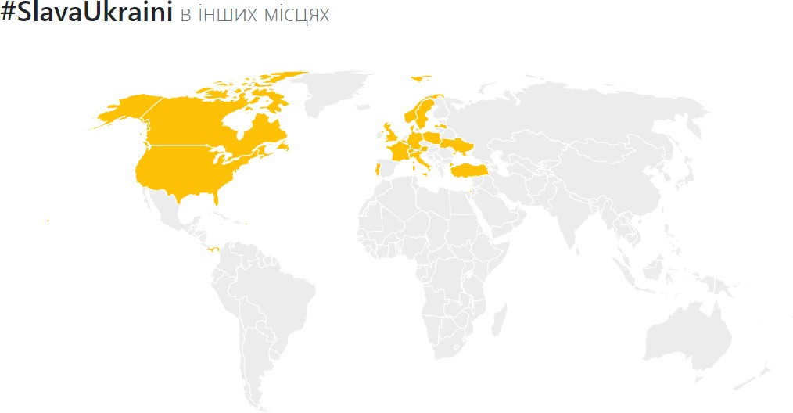

Див.рис. 3.6. Використання #SlavaUkraini в світі (соціальна мережа Twitter)
Це свідчить про дієвість такого методу просування, тож є доцільно використовувати хештеги для ефективного просування соціальних проєктів, адже це надає змогу привернути увагу до нього не тільки на регіональному, національному, а й міжнародному рівні. На нашу думку, обираючи цей інструмент просування, необхідно створити власний унікальний хештег, який створить вірусний характер та допоможе зацікавити більшу кількість людей. Зауважимо, що надмірне використання хештегів не принесе результативність.
Як правило, комплексне використання цих інструментів забезпечує ефективне просування соціальних проєктів у соціальних мережах, особливо в умовах війни. Проте, важливим є ретельне планування та врахування специфік кожного з цих методів. Далі варто розглянути інші методи просування соціальних проєктів.
GoogleAds - сервіс для розміщення контекстної реклами в пошукових результатах Google [53]. GoogleAds надає можливість використовувати різні формати реклами та канали розміщення, які також слугують для просування соціальних проєктів та ініціатив. Вартість такого методу просування варіюється залежно від налаштування. Слід зазначити, що онлайн-реклама, зокрема в GoogleAds може налаштовуватись доволі швидко, що є перевагою в умовах війни. Це дає змогу адаптувати рекламні кампанії, відповідно до нових обставин. Ми вважаємо, що просування соціальних проєктів через сервіс

GoogleAds в умовах російсько-української війни вимагає особливого підходу. Далі наведемо декілька кроків для ефективного просування соціальних проєктів через сервіс GoogleAds:
- необхідно ретельно дослідити потреби аудиторії в умовах війни, визначити яким чином соціальний проєкт може відповідати ним;
- використання геотаргетингу, тобто спрямувати рекламу на конкретні міста чи регіони, де допомога може бути актуальною;
- оптимізація на мобільних пристроях для зручності та доступності;
- виділення тематичних ключових слів, які відображають конкретні аспекти проєкту в умовах війни.
Отже, реклама через сервіс GoogleAds є ефективним інструментом для просування соціальних проєктів та ініціатив, але необхідно враховувати умови війни та особливості проєкту.
Веб-сайти слугують інструментом для просування та популяризації соціальних проєктів та ініціатив. Це може бути лендінг-пейдж чи багатосторінковий сайт. Зручність першого варіанту полягає в тому, що можливе створення без сторонньої допомоги, через сервіси по конструюванню сайтів, що дозволяє зберегти фінансові ресурси та залучити їх, наприклад, на додаткове рекламування. Вибір залежить від мети проєкту. Для просування можна використовувати вищезгаданий сервіс GoogleAds. На нашу думку, доцільним є створення блогу на сайті проєкту. Блог слугує платформою для публікації статтей про проєкт, його цілі, а також статтей на дотичні до нього теми. До написання інформаційних матеріалів (статті, інтерв’ю, інфографіки) можна залучити експертів з галузі, яка стосується проєкту. Використання SEO-оптимізації є одним із ключових інструментів у просуванні веб-сайтів, він забезпечує оптимізацію для пошукових систем. В умовах російсько-української війни використання веб-сайту є дієвим та ефективним інструментом просування, але важливо використовувати його в комплексі з соціальними мережами. Організація заходів є одним із засобів просування соціальних проєктів.

В умовах війни у громадськості не завжди є можливість долучитись до заходів офлайн, тому деякі відбуваються онлайн. Ми вважаємо, що необхідно обирати вид заходу, залежно від характеру проєкту, для максимальної ефективності та залученості можна їх комбінувати. Офлайн заходи, які можна використати для просування та популяризації соціальних проєктів: благодійні виставки, ярмарки, аукціони та концерти; тематичні лекції; змагання, турніри та забіги, які несуть благодійну мету; благодійні кіно-вечори; майстер-класи; конкурси. Серед онлайн заходів можна виокремити: трансляції з відомими експертами, залежно від тематики соціального проєкту; вебінари та лекції; онлайн-аукціони; онлайн-виставки. На нашу думку, успішним кейсом даного виду просування є захід «RUN FOR AZOVSTAL», який було створено благодійним фондом «YOUkraine» та громадською організацією «Жінки зі сталі» [54]. Це благодійний забіг, який присвячено річниці полону захисників
«Азовсталі», метою є нагадування громадськості про це та зібрати кошти для реабілітації звільнених захисників «Азовсталі». Для участі у забігу необхідно зробити внесок від 300 грн. та пробігти дистанцію 5 кілометрів. Проєкт був реалізований офлайн, але в умовах російсько-української війни учасники мали змогу зробити внесок та дистанційно подолати відстань, кожен учасник у якості винагороди отримав медаль. Окрім забігу було проведено аукціон, виставку фоторобіт та ярмарку. Ми вважаємо, що для ефективного просування соціальних проєктів необхідно визначити вид заходу, який підходить тематиці проєкту та аудиторії на яку він спрямований, а також враховувати умови ситуації. Комплексна реалізація заходів є основним фактором успішного результату в просуванні соціального проєкту, як у мирні часи, так і в умовах російсько-української війни.
Використання засобів зовнішньої реклами є дієвим та класичним інструментом у просуванні соціальних проєктів. Зовнішня реклама може охоплювати широку аудиторію через різні канали: білборди, реклама на транспорті, сітілайти та інші. Відмінність цього методу полягає в тому, що він здатен широко та впливово донести повідомлення, коли доступ до

онлайн-ресурсів може бути обмеженим чи ускладненим. Ми вважаємо, що щовнішня реклама може комплексно інтегрована з іншим каналами, аби забепечити комплексну стратегію просування. Цей метод є платним. В умовах російсько-української війни соціальні проєкти є важливими та актуальними, тож, якщо фінансові ресурси є обмеженими можна залучитись допомогою спонсорів. Іншим дієвим способом є запуск краудфандингової кампанії, аби інші могли зробити внесок на розвиток соціального проєкту чи ініціативи.
Отже, в умовах російсько-української війни важливо використовувати різноманітні методи просування соціальних проєктів, аби досягти максимального охоплення аудиторії та звернути їх увагу на важливі проблеми, які виникли внаслідок війни. Соціальні мережі є найефективнішим каналом просування проєктів. Завдяки хештегам, таргетованій рекламі та залученню лідерів думок забезпечують не тільки просування, а й формування спільноти. Веб-сайти та організація заходів допомагають створити централізовану інформаційну базу та підтримувати взаємодію з аудиторією. Зовнішня реклама у поєднанні з іншими методами посилює вплив та забезпечує ефективне просування. Комплексне поєднання цих методів просування є каталізатором успіхом та забезпечує важливий позитивний вплив на громадськість в умовах війни.

ВИСНОВКИ
Дослідження теоретичних аспектів соціального проєктування показало, що соціальні проєкти орієнтовані на вирішення конкретних соціальних проблем та досягнення позитивних змін у громадах. Виявлено, що види соціальних проєктів визначаються різноманітністю проблем та потреб, а саме: гендерна нерівність; освіта; екологія; бідність; охорона здоров’я; розвиток громад. На нашу думку, значущість соціальних проєктів полягає у позитивному впливі на громади, забезпеченні участі громади та здатності до досягнення тривалого соціального впливу.
У процесі дослідження ми встановили, що Україна активно розвиває соціальне проєктування як ефективний інструмент для розв’язання соціальних проблем та покращення якості життя громадян. Ініціаторами соціальних проєктів виступають громадські організації, державні установи та бізнеси з високим рівнем соціальної відповідальності. Зазначимо, що створення соціальних проєктів відбувається через певні етапи, а саме: створення стратегії; брендування та ідентифікація; комунікація; використання медіа; співпраця з зацікавленими сторонами та оцінка ефективності. Виявлено, що головними інструментами для просування соціальних проєктів є соціальні мережі, вебсайти та онлайн-платформи, організація та проведення заходів (благодійних та інформаційних), медіа та публікації, блогінг, електронна пошта та розсилки, фото та відео матеріали, партнерство та співпраця, спільноти та форуми. На нашу думку, комплексне поєднання цих інструментів допомагають досягти більшого впливу на громадськість.
На основі аналізу специфіки просування соціальних проєктів в умовах російсько-української війни, ми дійшли висновку, що важливою складовою частиною стратегії має бути їх активна присутність у соціальних мережах. При просуванні також слід враховувати певні виклики, зокрема безпеку та гуманітарну ситуацію; кількість внутрішньо переміщених осіб; фінансові обмеження; психосоціальні проблеми; зруйновану інфраструктуру; нестабільну політичну ситуацію. Інформаційна війна теж створює перешкоди для

ефективного просування соціальних ідей та ініціатив через маніпуляцію інформацією та дезінформацію.
Розроблено лендінг для соціального проєкту «Як говорити з дітьми про кіборгів?». Його створено за допомогою конструктору сайтів Wix. Цей проєкт пропонує контент, спрямований на розкриття теми ставлення дітей до людей, що втратили кінцівки. Інформаційне наповнення включає реальні історії українських військових, які втратили кінцівки та носять протези, зосереджуючись на їх героїчних досягненнях та адаптації до нових реалій життя. Проєкт висвітлює важливість навчання дорослими дітей позитивного ставлення до кіборгів. Загалом проєкт прагне створити свідоме середовище для розмов про цей важливий соціальний аспект серед дитячої аудиторії.

СПИСОК ВИКОРИСТАНИХ ДЖЕРЕЛ
    - Мішина С. В., Мішин О. Ю. Науково-практичні засади соціального проектування. Ефективна економіка: електр. наук. фах. вид. 2020. № 1. URL: https://doi.org.10.32702/2307-2105-2020.1.73 (дата звернення 10.11.2023).
    - Міжнародні та національні соціальні проєкти та програми: комплекс навчально-методичного забезпечення навчальної дисципліни: навч. посіб. для здобувачів ступеня магістра за спеціальністю 231 «Соціальна робота»
/КПІ ім. Ігоря Сікорського; уклад.: С.В. Гераськов. Київ: КПІ ім. Ігоря Сікорського, 2022. 93 с. URL: https://ela.kpi.ua/bitstream/123456789/47951/1/Mizhnarodni_ta_natsionalni_s otsialni_proekty_posibnyk.pdf (дата звернення 10.11.2023).
    - Іонова І.М. Проєктна діяльність в роботі спеціалізованих соціальних служб. Збірник наукових праць «Педагогічні науки». 2016. Вип. LXXIV. Т. 2.С. 127-131.
    - Письменна Т.В, Лубкей Н.П. Фінансові аспекти реалізації соціальних проєктів в умовах поширення соціальних ризиків. Актуальні питання теорії і практики фінансів. 2020. № 4(65). С. 56-68.
    - Романовська Л.І. Специфіка соціального проєктування у професійній діяльності соціальних працівників. Інноваційна педагогіка. 2020. Вип. 21. Т. 3. С. 97-100.
    - Стрижко М.А., Ковалевська А.В. Концептуальні основи розробки соціальних проєктів організацій. Молодий вчений. 2021. № 3(91). С. 372-378. URL:
https://molodyivchenyi.ua/index.php/journal/article/view/482/467 (дата звернення 10.11.2023).
    - Тернопільська В.І., Бакуліна О.С. Управління соціальними проєктами: формування цілей та доцільності їх реалізації. Інфраструктура ринку. 2020. Вип. 39. С. 309-312. URL:

http://www.market-infr.od.ua/journals/2020/39_2020_ukr/53.pdf (дата звернення 10.11.2023).
    - Костєва Т.Б Особливості технології проектування в соціальній сфері. Наукові праці Чорноморського державного університету імені Петра Могили комплексу «Києво-Могилянська академія». Серія: Педагогіка. 2016. Т. 270. Вип. 258. С. 47–51.
    - Лемко Г.І. Соціальне проєктування: дефініція поняття. Педагогіка формування творчої особистості у вищій і загальноосвітній школах. 2021. №78. С. 50-53.
    - Михайлишин Г.Й., Довга М.М. Соціальне проектування як один із прогресивних засобів подолання проблем молодих сімей у Івано-Франківській області. Освітній простір України. 2019. № 17. С. 139–146.
    - Нагорна Г.О. Соціальне проектування: історія становлення та розвитку. Молодий вчений. 2016. № 5 (32). Травень. С. 451–454.
    - One Day At Work. URL: https://ukraine.ureport.in/story/589/ (дата звернення: 18.11.2023).
    - Соціальний проєкт як справа життя: 20 учасниць пройшли тренінг від проєкту «Я зможу!». URL: https://ican.org.ua/socialniy-proekt-yak-sprava-
zhittya-20-uchasnic-proyshli-trening-vid-proektu-ya-zmozhu (дата звернення: 18.11.2023).
    - Прихисток: офіційний вебсайт. URL: https://prykhystok.gov.ua/ (дата звернення: 18.11.2023).
    - Соціальний проєкт на підтримку захисників і захисниць ЗСУ:
«Козацькому роду нема переводу». Високий замок. URL: https://wz.lviv.ua/life/481270-sotsialnyi-proiekt-na-pidtrymku-zakhysnykiv-i-z akhysnyts-zsu-kozatskomu-rodu-nema-perevodu (дата звернення: 18.11.2023).

    - Запобігти стресовим ситуаціям у сімʼях військових та допомогти їм у комунікації із ЗСУ: у Міноборони презентовано соцпроєкт «Родинам захисників». Міністерство оборони України. URL: https://www.mil.gov.ua/news/2023/08/09/zapobigti-stresovim-situacziyam-u-si m%CA%BCyah-vijskovih-ta-dopomogti-im-u-komunikaczii-iz-zsu-u-minobor oni-prezentovano-soczproekt-rodinam-zahisnikiv/ (дата звернення: 18.11.2023).
    - Лук’янюк О. Словник іншомовних слів. Краудфандинг. URL: https://www.jnsm.com.ua/cgi-bin/u/book/sis.pl?Article=10479&action=show (дата звернення: 18.11.2023).
    - #BlackLivesMatter: офіційний вебсайт. URL: https://blacklivesmatter.com/ (last accessed: 27.11.2023).
    - HeForShe: офіційний вебсайт. URL: https://www.heforshe.org/en (last accessed: 27.11.2023).
    - 100 Days #BeatPlasticPollution. UN Environment programme. URL: https://www.unep.org/events/campaign/100-days-beatplasticpollution-cleansea s (last accessed: 27.11.2023).
    - Girl Up: офіційний вебсайт. URL: https://girlup.org/ (last accessed: 28.11.2023).
    - Український спектр: 20 краудфандингових платформ. URL: https://uaspectr.com/2020/05/18/20-kraudfandyngovyh-platform/ (дата звернення: 28.11.2023).
    - ALS IceBucketChallenge. ALS ASSOCIATION: офіційний вебсайт. URL: https://www.als.org/IBC (last accessed: 28.11.2023).
    - A decade later: How the ALS Ice Bucket Challenge made a lasting impact. National Geographic. URL: https://www.nationalgeographic.com/science/article/als-ice-bucket-challenge-r esearch-impact. (last accessed: 02.12. 2023).
    - More than 12M "Me Too" Facebook posts, comments, reactions in 24 hours. WayBackMachine URL:

https://web.archive.org/web/20171024095757/https://www.cbsnews.com/news/ metoo-more-than-12-million-facebook-posts-comments-reactions-24-hours/ (last accessed: 02.12. 2023).
    - #MeToo: офіційний вебсайт. URL: https://metoomvmt.org/the-work/ (last accessed: 02.12. 2023).
    - “The Silence Breakers” Named Time's Person of the Year for 2017. The New York Times. URL: https://web.archive.org/web/20201031204347/https://www.nytimes.com/2017/ 12/06/business/media/silence-breakers-time-person-of-the-year.html (last accessed: 02.12. 2023).
    - March for Our Lives: офіційний вебсайт. URL: https://marchforourlives.com/ (last accessed: 03.12. 2023).
    - #TimesUp: офіційний вебсайт. URL: https://www.timesupnow.com/ (last accessed: 03.12. 2023).
    - The Trevor Project: офіційний вебсайт. URL: https://www.thetrevorproject.org/ (last accessed: 03.12. 2023).
    - No Kid Hungry: офіційний вебсайт. URL: https://www.nokidhungry.org/ (last accessed: 03.12. 2023).
    - RefugeesWelcome: офіційний вебсайт. URL: https://www.refugees-welcome.net/ (last accessed: 03.12. 2023).
    - Swachh Bharat Abhiyan. Офіційний вебсайт Уряду Індії. URL: https://swachhbharat.mygov.in/ (last accessed: 05.12. 2023).
    - Green China. China daily. URL: https://www.chinadaily.com.cn/bizchina/greenchina/index.html (last accessed: 05.12. 2023).
    - Допомога жінкам-захисницям / Help to women-defenders. Офіційний вебсайт Центру соціальних проектів майбутнього. URL: https://centersocial.org/projects/dopomoga-zhinkam-zahysnyczyam-help-to-wo men-defenders/ (дата звернення: 06.12. 2023).

    - Не до краси. Центр Незламні. URL: https://beauty.unbroken.org.ua/ (дата звернення: 06.12. 2023).
    - Боротьба за інклюзивність. Доступно ЮА. URL: https://dostupno.ua/veterans/ (дата звернення: 06.12. 2023).
    - Позивний «Терен». Боротьба за інклюзивність. YouTube. URL: https://youtu.be/eDKEGpeMKjU?si=FikGgOKh7-PWcpjM (дата звернення: 06.12. 2023).
    - RDS запускає урбаністичний соціальний проект: будівництво сучасних інклюзивних громадських просторів у малих містах України, які постраждали від російсько-української війни. European Business Association. URL:
https://eba.com.ua/rds-zapuskaye-urbanistychnyj-sotsialnyj-proyekt-sporudzhe nnya-suchasnyh-inklyuzyvnyh-gromadskyh-prostoriv-u-malyh-mistah-ukrayin y-yaki-postrazhdaly-vid-rosijsko-ukrayinskoyi-vijny/ (дата звернення: 07.12. 2023).
    - Патронатна служба Азову: офіційний вебсайт. URL: https://azovangels.com/ (дата звернення: 07.12. 2023).
    - Ірина Львов. Війна і діти: як правильно говорити з ними про травми, інвалідність і толерантне ставлення до інших. Новинний інтернет-ресурс Є. URL:
https://ye.ua/syspilstvo/63295_Viyna_i_diti yak_pravilno_govoriti_z_nimi_p ro_travmi_invalidnist_i_tolerantne_stavlennya_do_inshih.html (дата звернення: 18.12. 2023).
    - Wix: офіційний вебсайт. URL: https://uk.wix.com/website/design (last accessed: 20.12.2023).
    - Ігор Льов. Як і коли говорити з дітьми про людей з інвалідністю - поради психологині. Інтент. URL: https://intent.press/expert/society/2023/yak-i-koli-govoriti-z-ditmi-pro-lyudej-z
-invalidnistyu-poradi-psihologini/ (дата звернення: 20.12.2023).

    - Як сформувати правильне ставлення дитини до військового з ампутацією? Поради психолога. Новинний портал «20 хвилин». URL: https://vn.20minut.ua/Dityam/yak-sformuvati-pravilne-stavlennya-ditini-do-viy skovogo-z-amputatsieyu-11882129.html (дата звернення: 20.12.2023).
    - 9 способів отримати зворотний зв'язок від клієнтів на сайті.
Webpromo. URL:
https://web-promo.ua/ua/blog/9-sposobov-poluchit-obratnuyu-svyaz-ot-kliento v-na-sajte/# (дата звернення: 20.12.2023).
    - Як вибрати колір для сайту? Redstone. URL: https://redstone.media/yak-vybraty-kolir-saytu (дата звернення: 20.12.2023).
    - Kendra Cherry. Color Psychology: Does It Affect How You Feel?. Verywell Mind. URL: https://www.verywellmind.com/color-psychology-2795824 (last accessed: 20.12.2023).
    - Колір в веб-дизайні: особливості використання та основні тренди 2020. Brainlab. URL: https://brainlab.com.ua/uk/blog-uk/kolr-v-veb-dizayn-osoblivost-vikoristannya
-ta-osnovni-trendu-2020#title_14 (дата звернення: 20.12.2023).
    - Правильна структура landing page. Idea Digital Agency. URL: https://ideadigital.agency/blog/pravilna-struktura-landing-page/ (дата звернення: 21.12.2023).
    - 23 поради просування соціальних тем від експертів комунікації. Banda, «Дивовижні», spiilka design та buro діляться власним досвідом. The Village Україна. URL: https://www.village.com.ua/village/city/promo/284035-shkala (дата звернення: 21.12.2023).
    - TikTok для бізнесу - для чого потрібен?. Lemon school. URL: https://lemon.school/blog/tiktok-dlya-biznesu-dlya-chogo-potriben (дата звернення: 21.12.2023).

    - Хештег #SlavaUkraini очолив світові тренди Twitter. ТСН. URL: https://tsn.ua/ukrayina/heshteg-slava-ukraini-ocholiv-svitovi-trendi-twitter-227 9731.html (дата звернення: 22.12.2023).
    - Що таке GoogleAds? AdwServise команда інтернет маркетингу. URL: https://adwservice.com.ua/uk/shho-take-google-ads (дата звернення: 22.12.2023).
    - Забіг для сталевих RUN FOR AZOVSTAL. Підбиваємо підсумки благодійного марафону. YOUkraine Charitable Foundation. URL: https://youkraine.kiev.ua/2023/06/02/%D0%B7%D0%B0%D0%B1%D1%96
%D0%B3-%D0%B4%D0%BB%D1%8F-%D1%81%D1%82%D0%B0%D0% BB%D0%B5%D0%B2%D0%B8%D1%85-run-for-azovstal-%D0%BF%D1% 96%D0%B4%D0%B1%D0%B8%D0%B2%D0%B0%D1%94%D0%BC%D0
%BE-%D0%BF%D1%96/ (дата звернення: 22.12.2023).

ДОДАТКИ
Додаток А
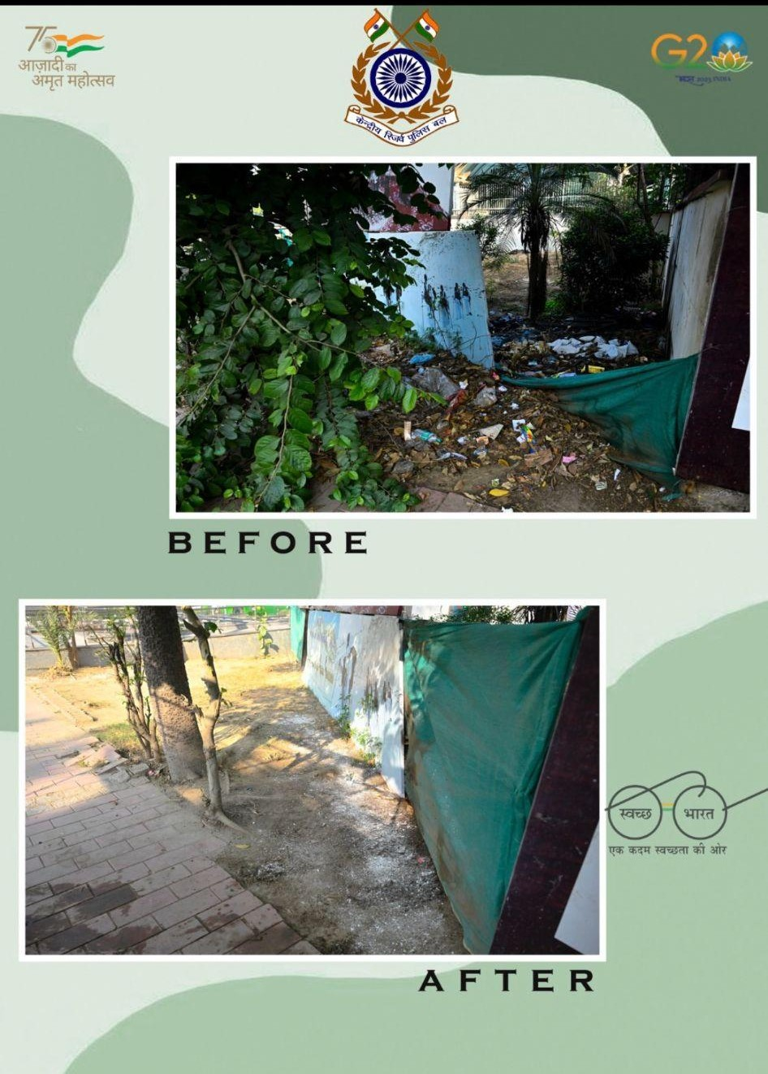
Рис. 1. Приклад залучення громадськості до #swachbharat

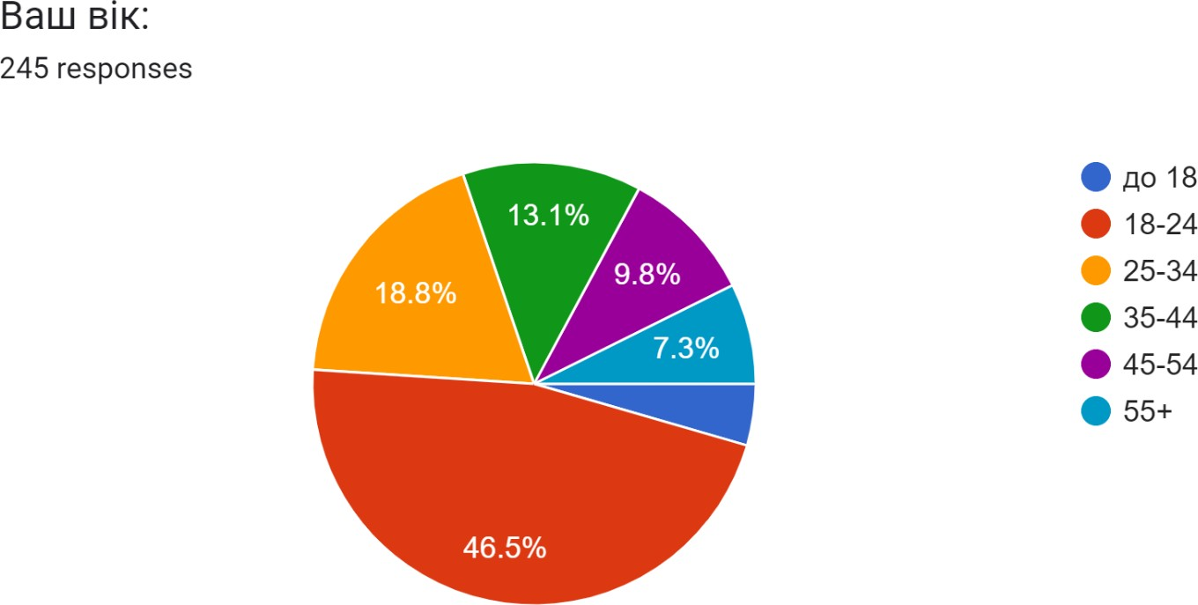

Рис. 2. Розподіл респондентів за віковими групами

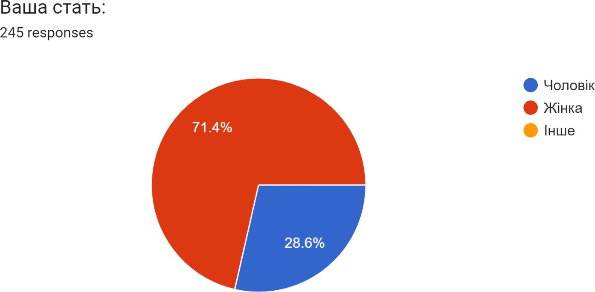

Рис. 3. Розподіл респондентів за статевою ознакою

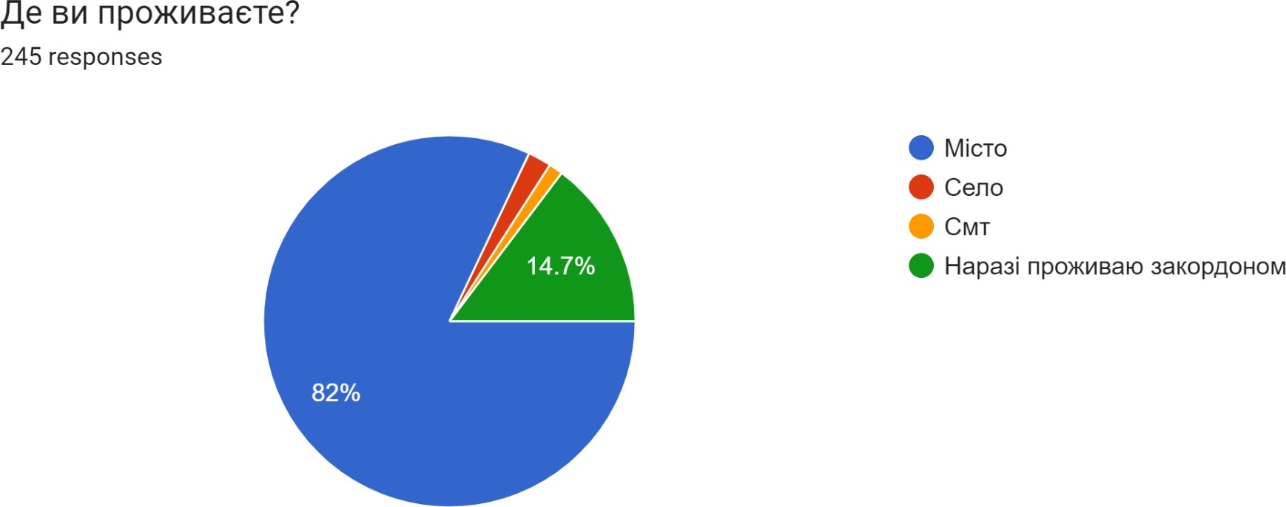

Рис. 4. Розподіл респондентів за місцем проживання

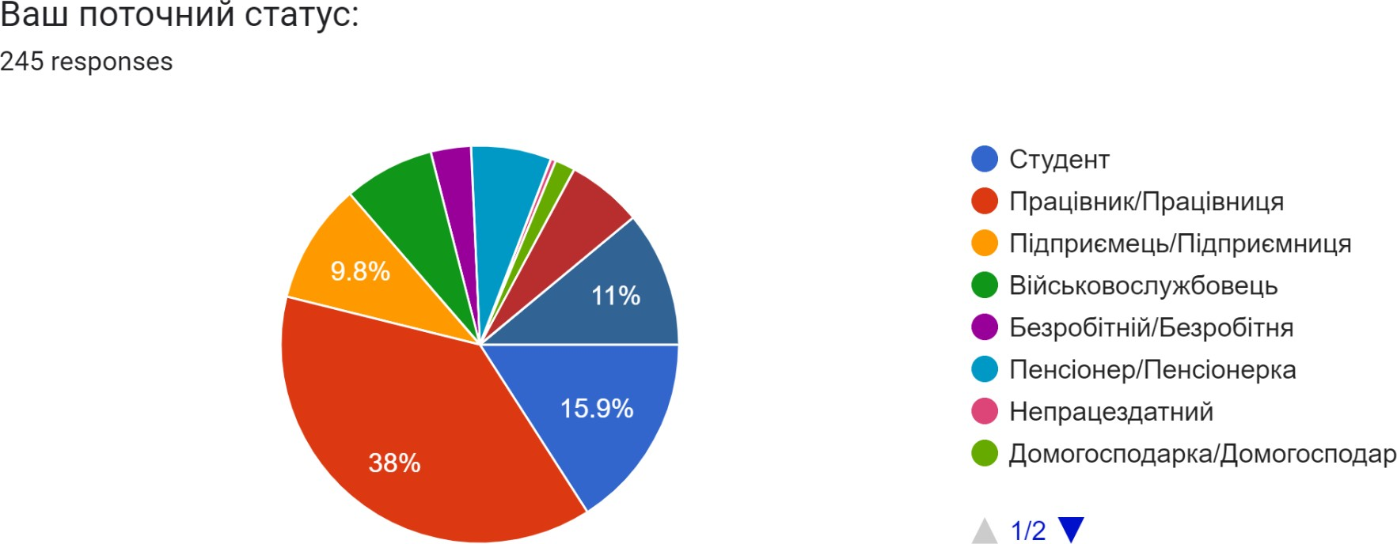

Рис. 5. Розподіл рецензентів за поточним статусом

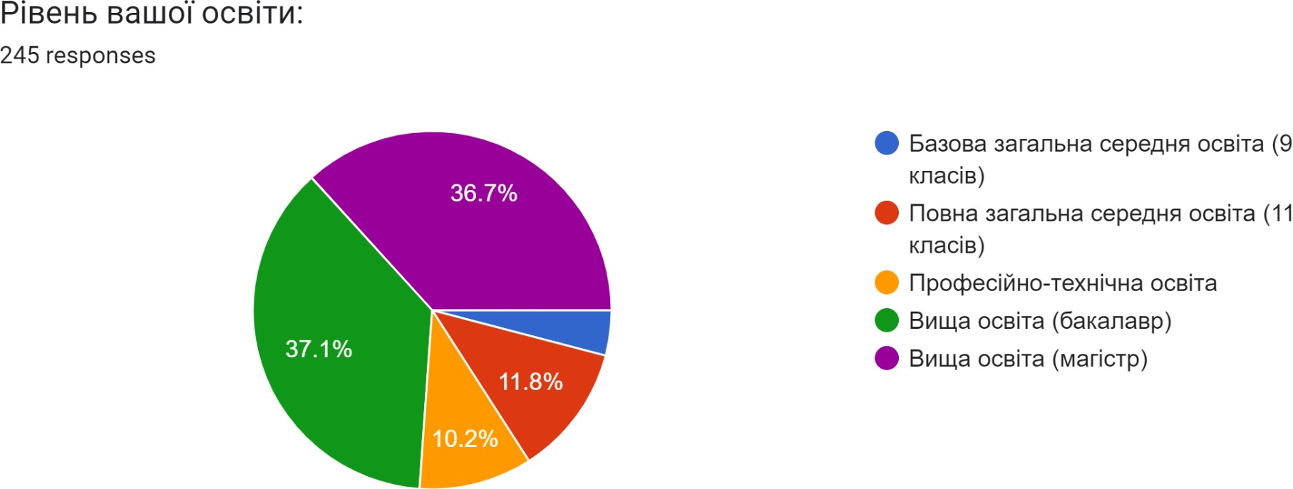

Рис. 6. Розподіл рецензентів за рівнем освіти

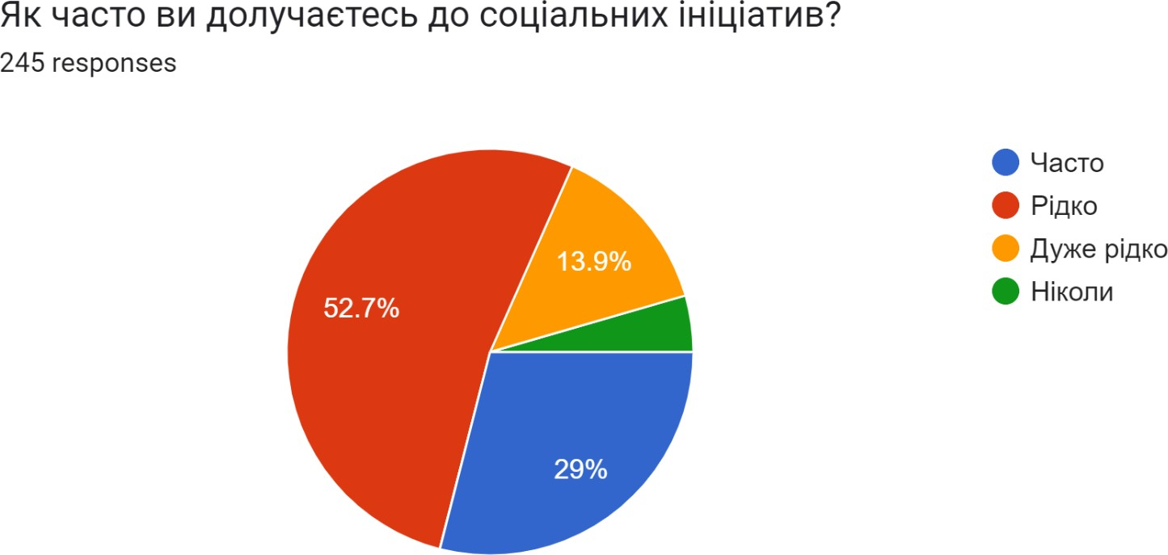

Рис. 7. Частота залучення респондентів до соціальних ініціатив

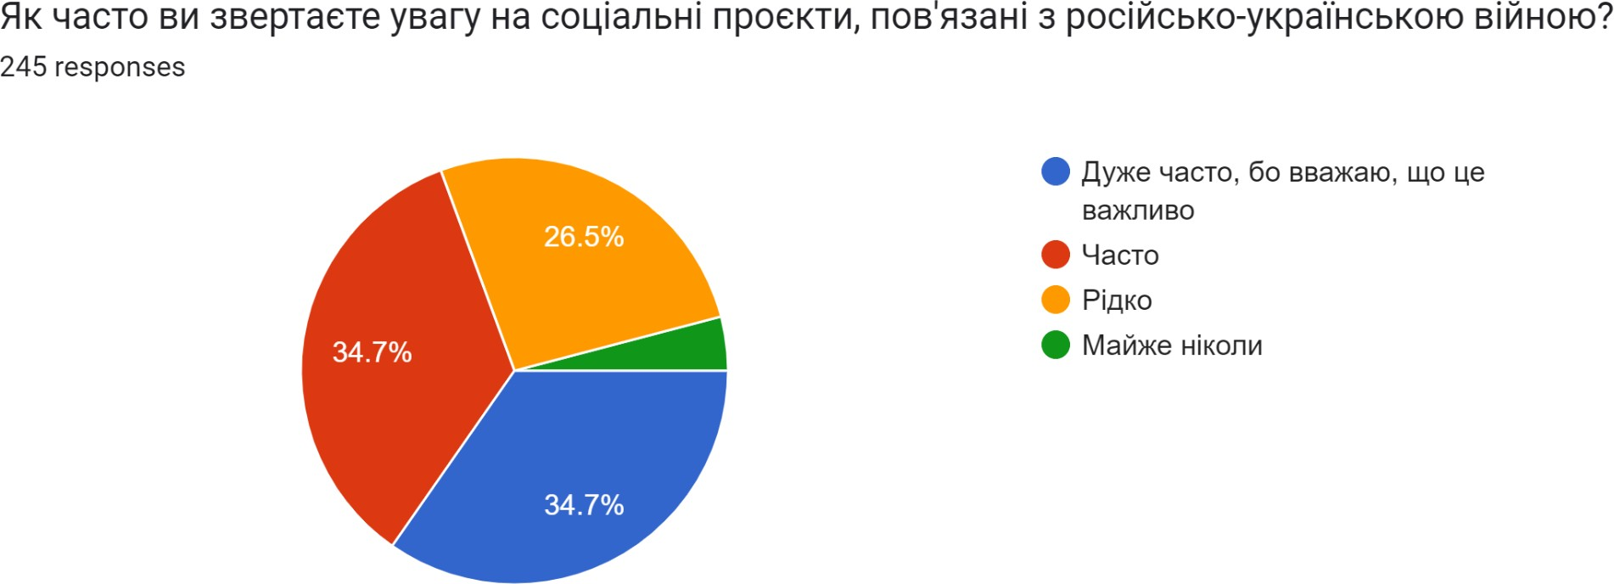

Рис. 8. Як часто респонденти звертають уваги на проєкти пов'язані з війною

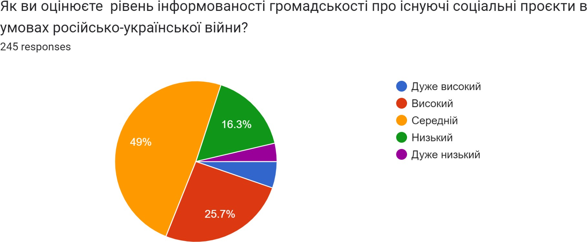

Рис. 9. Оцінка рівня інформованості громадськості про існуючі соціальні проєкти в умовах російсько-української війни
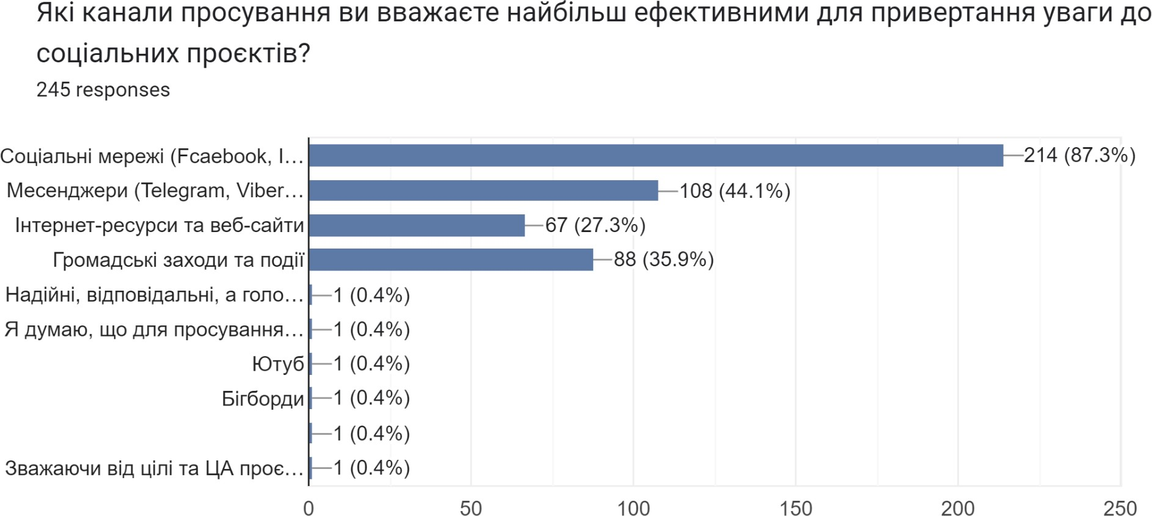

Рис. 10. Найбільш ефективні канали для привернення уваги до соціальних проєктів

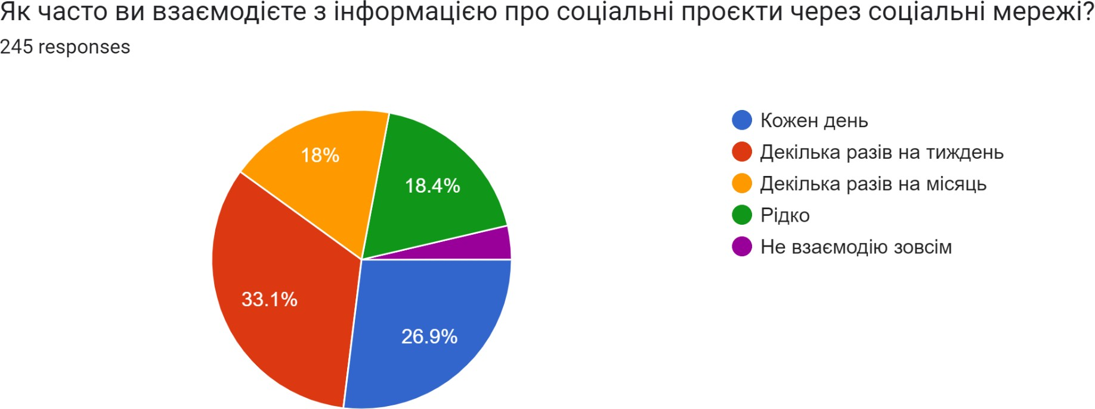

Рис. 11. Частота взаємодії респондентів з інформацією про соціальні проєкти через соціальні мережі

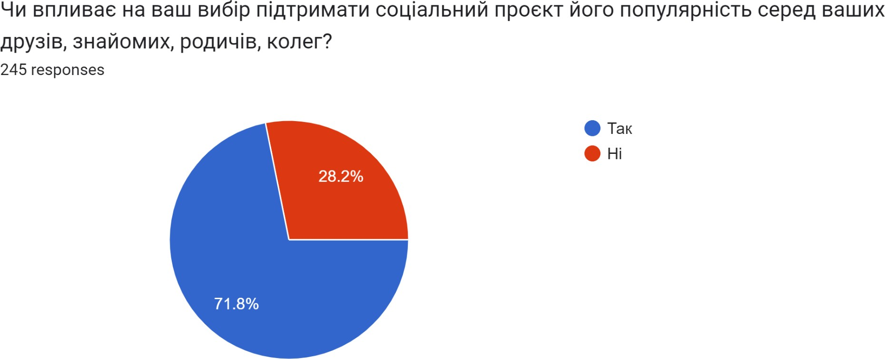

Рис. 12. Вплив на вибір респондентів підтримки соціального проєкту
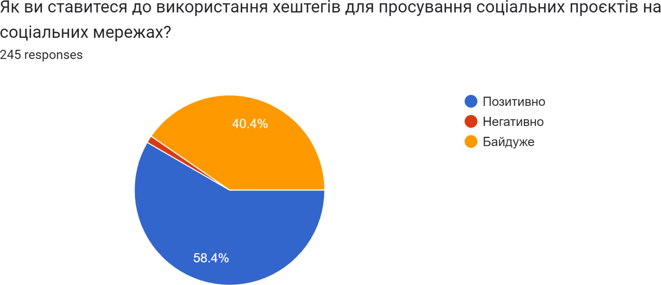

Рис. 13. Ставлення респондентів до використання хештегів для просування соціальних проєктів
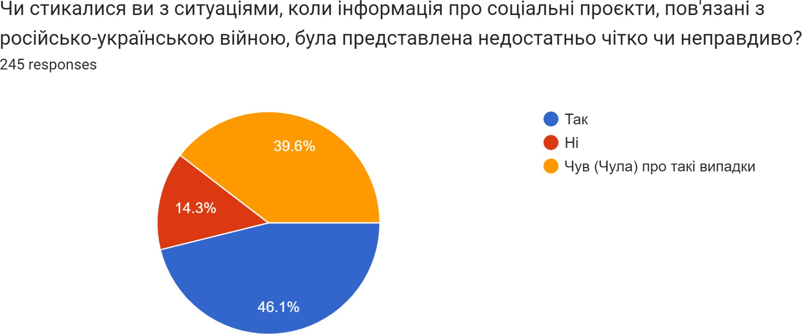

Рис. 14. Статистика про недостатньо чітку чи неправдиву інформацію щодо соціальних проєктів в умовах війни

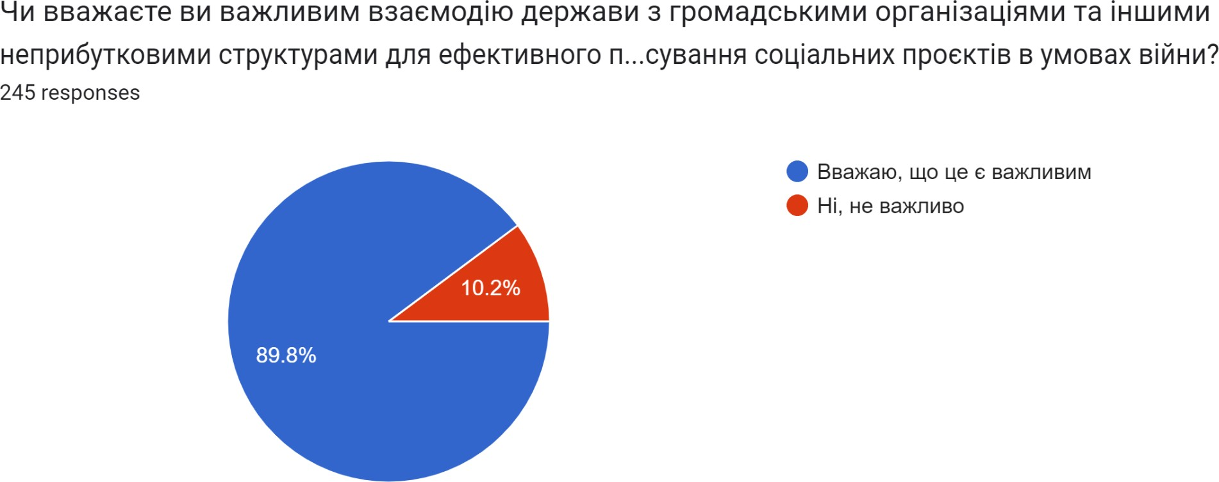

Рис. 15. Важливість взаємодії держави з громадськими організаціями та іншими неприбутковими структурами для ефективного просування соціальних проєктів в умовах війни

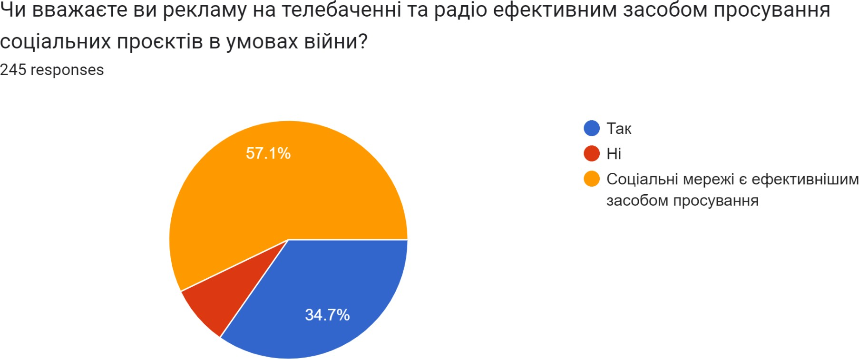

Рис. 16. Чи вважають респонденти рекламу на телебаченні та радіо ефективним засобом просування соціальних проєктів в умовах війни

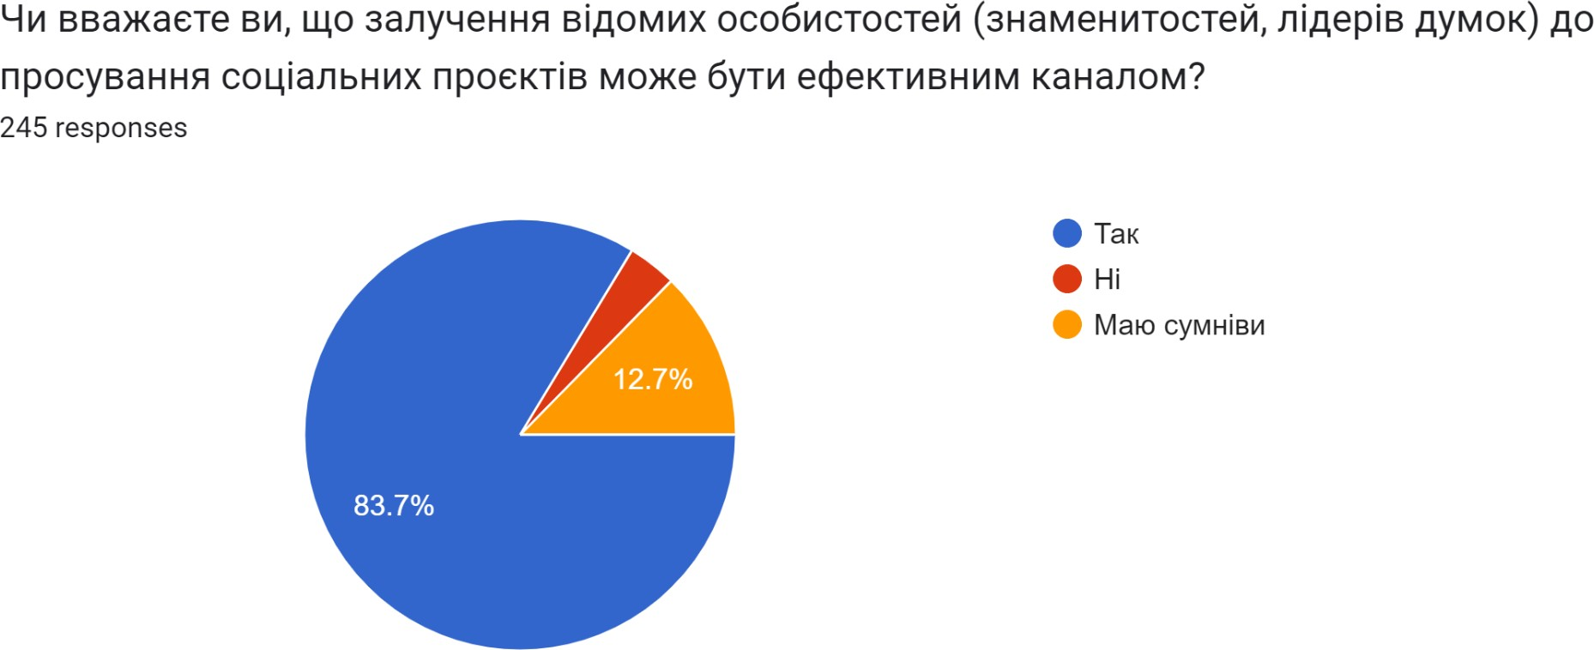

Рис. 17. Відповідь респондентів про ефективність залучення відомих людей до просування соціальних проєктів

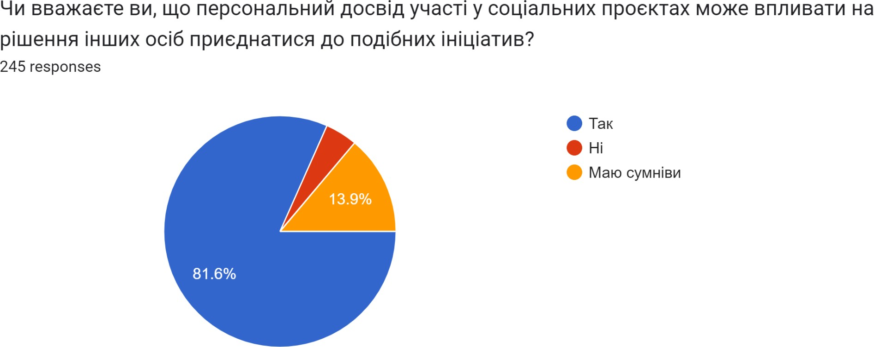

Рис. 18. Думка респондентів щодо впливу персонального досвіду участі у соціальних проєктах на інших осіб



Рис. 19. Соціальний проєкт «Не до краси»
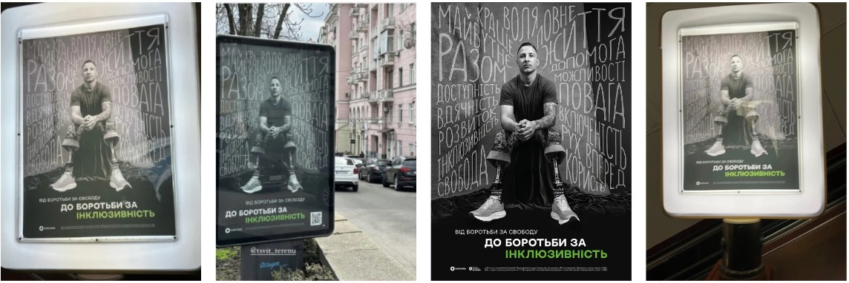

Рис. 20. Реклама проєкту «Боротьба за інклюзивність»

Додаток Б
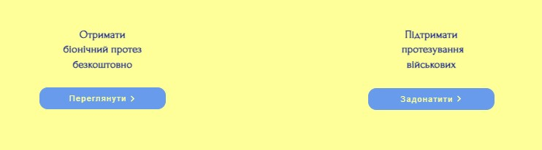
Рис. 1. Оформлення кнопок лендінгу «Як говорити з дітьми про кіборгів?»


Рис. 2. Оформлення кнопок лендінгу «Як говорити з дітьми про кіборгів?»

